LỜI CẢM ƠN
Lời đầu tiên, chúng em xin được bày tỏ lòng biết ơn chân thành và sâu sắc nhất tới Ban Giám hiệu Trường Đại học Thăng Long, cùng toàn thể quý thầy cô giáo Khoa Công nghệ thông tin đã tận tình truyền đạt những kiến thức quý báu, tạo điều kiện thuận lợi và môi trường học tập hiện đại để chúng em có được nền tảng chuyên môn như ngày hôm nay.
Đặc biệt, chúng em xin gửi lời cảm ơn sâu sắc nhất tới ThS. Nguyễn Xuân Thanh, người đã trực tiếp hướng dẫn, dành nhiều thời gian và tâm huyết để chỉ bảo, định hướng cho chúng em trong suốt quá trình triển khai và hoàn thiện chuyên đề tốt nghiệp này. Những góp ý về chuyên môn và sự khích lệ của thầy không chỉ giúp chúng em tháo gỡ những khó khăn về mặt kỹ thuật mà còn giúp chúng em rèn luyện tư duy làm việc chuyên nghiệp.
Cuối cùng, chúng em xin dành một lời cảm ơn tới gia đình và bạn bè – những người luôn là chỗ dựa tinh thần vững chắc, luôn ủng hộ và đồng hành cùng chúng em trong suốt quãng đời sinh viên cũng như trong những giai đoạn khó khăn nhất để chúng em có thể hoàn thành tốt chương trình học tập của mình.
Dù đã dành nhiều tâm huyết và nỗ lực, nhưng do kiến thức và kinh nghiệm còn hạn chế, chuyên đề chắc chắn không tránh khỏi những thiếu sót. Chúng em rất mong nhận được những ý kiến đóng góp quý báu từ quý thầy cô để công trình nghiên cứu của chúng em được hoàn thiện hơn.
Chúng em xin chân thành cảm ơn!
SINH VIÊN
Nguyễn Công Hoàn

LỜI CAM ĐOAN
Nhóm em gồm 2 thành viên:
A35025 - Nguyễn Công Hoàn, sinh viên khóa 32, ngành Công nghệ Thông tin.
A46053 - Hoàng Minh Đức, sinh viên khóa 35, ngành Công nghệ Thông tin.
Chúng em xin cam đoan chuyên đề tốt nghiệp này là kết quả của quá trình học tập, nghiên cứu và thực tập thực tế. Chúng em xin khẳng định các nội dung trình bày trong báo cáo, các giải pháp kỹ thuật và mã nguồn ứng dụng được xây dựng trong chuyên đề là do chúng em tự thực hiện dưới sự hướng dẫn của giảng viên hướng dẫn, không sao chép từ bất kỳ công trình hoặc báo cáo của người khác.
Mọi tài liệu tham khảo, trích dẫn nội dung từ các nguồn sách, báo, internet và các công trình nghiên cứu liên quan đều được chú thích rõ ràng và trình bày trung thực trong danh mục tài liệu tham khảo. Các kết quả thực nghiệm và số liệu thu thập trong quá trình triển khai dự án là hoàn toàn khách quan và trung thực.
Chúng em xin hoàn toàn chịu trách nhiệm về lời cam đoan này. Nếu có bất kỳ sự trùng lặp hay vi phạm quy chế đào tạo nào, chúng em xin chịu mọi hình thức kỷ luật theo quy định của Trường Đại học Thăng Long.
Phân công công việc:
Hoàng Minh Đức: BA, lập trình chức năng hiển thị thông tin sinh viên, bảng điểm, hỏi đáp cho ứng dụng di dộng.
Nguyễn Công Hoàn: Lập trình trang web admin, Back-end và các chức năng còn lại.
SINH VIÊN
Nguyễn Công Hoàn

TÓM TẮT CHUYÊN ĐỀ
Trong kỷ nguyên công nghệ số, việc hiện đại hóa các phương thức tương tác và cung cấp thông tin giữa nhà trường và sinh viên là yếu tố then chốt để nâng cao chất lượng giáo dục. Chuyên đề tập trung nghiên cứu và thực hiện đề tài: "Phát triển ứng dụng cung cấp thông tin cho sinh viên Khoa CNTT, trường ĐH Thăng Long". Mục tiêu cốt lõi của đề tài là xây dựng một hệ sinh thái hỗ trợ học tập, giúp sinh viên Khoa Công nghệ thông tin có thể tiếp cận nhanh chóng các dữ liệu học vụ cá nhân cũng như các thông báo quan trọng từ Khoa ngay trên thiết bị di động.
Về mặt chức năng, ứng dụng cung cấp đầy đủ các tiện ích thiết yếu bao gồm: Tra cứu bảng điểm chi tiết, theo dõi thời khóa biểu cá nhân, quản lý danh sách giảng viên, danh sác sinh viên. Đặc biệt, chức năng thông báo và hỏi đáp trực tuyến được tích hợp nhằm tạo ra kênh tương tác hai chiều giữa sinh viên và cố vấn học tập. Chuyên đề đã trình bày chi tiết quy trình từ khảo sát thực trạng, phân tích thiết kế hệ thống đến triển khai thực nghiệm và đánh giá kết quả. Sản phẩm hoàn thiện không chỉ đáp ứng các yêu cầu kỹ thuật đề ra mà còn có tính ứng dụng thực tế, góp phần vào công tác chuyển đổi số tại Khoa Công nghệ thông tin, trường Đại học Thăng Long.

MỤC LỤC
CHƯƠNG 1. GIỚI THIỆU 1
1.1. Sự cần thiết của ứng dụng 1
1.2. Mục tiêu nghiên cứu 1
1.3. Phạm vi nghiên cứu 2
1.4. Phương pháp tiếp cận 3
1.5. Đóng góp của chuyên đề 3
1.6. Cấu trúc của chuyên đề 4
CHƯƠNG 2. CƠ SỞ LÝ THUYẾT VÀ CÔNG NGHỆ LIÊN QUAN 5
2.1. Tổng quan lý thuyết cơ sở ngành 5
2.1.1. Khái niệm về Công nghệ thông tin (Information Technology) 5
2.1.2. Vai trò của Công nghệ thông tin trong tổ chức và doanh nghiệp 5
2.2. Các kiến trúc hệ thống phổ biến 5
2.2.1. Kiến trúc Đơn khối (Monolithic) 5
2.2.2. Kiến trúc Khách - Chủ (Client-Server) 6
2.3. Các công nghệ và công cụ phát triển 6
2.3.1. Java 6
2.3.2. Spring Boot 7
2.3.3. Thymeleaf 8
2.3.4. MySQL 9
2.3.5. Android Studio 9
2.3.6. IntelliJ IDEA 10
2.3.7. JTW (JSON Web Token) 11
2.4. Các hệ thống tương tự 12
2.4.1. Cổng thông tin đào tạo (Web Portal) cấp trường 12
2.4.2. Các kênh hỗ trợ qua mạng xã hội (Zalo, Google Classroom, Teams) 12
2.5. Nhận xét và định hướng giải pháp 12
2.5.1. Nhận xét 12
2.5.2. Định hướng giải pháp 13
CHƯƠNG 3. PHÂN TÍCH VÀ THIẾT KẾ HỆ THỐNG 14
3.1. Mô tả quy trình nghiệp vụ, tác nghiệp của hệ thống 14
3.1.1. Quy trình nghiệp vụ hiện hành 14
3.1.2. Quy trình nghiệp vụ đề xuất với hệ thống mới 15
3.1.3. So sánh và lợi ích 16
3.2. Phân tích, thiết kế chức năng nghiệp vụ của hệ thống 16
3.2.1. Danh sách các chức năng 16
3.2.2. Yêu cầu chức năng 18
3.3. Phân tích, thiết kế kiến trúc hệ thống: 19
3.3.1. Use case tổng quát 19
3.3.2. Use case phân rã 20
3.3.3. Đặc tả Use case 24
3.3.4. Sơ đồ tuần tự 45
3.3.5. Sơ đồ hoạt động 51
3.4. Phân tích, thiết kế cơ sở dữ liệu 58
3.4.1. Mức thiết kế logic 58
3.4.2. Mức thiết kế vật lý 59
3.4.3. Mô tả chi tiết các bảng dữ liệu 61
3.5. Phân tích thiết kế giao diện chức năng của hệ thống 68
3.5.1. Giao diện ứng dụng di động dành cho Sinh viên 68
3.5.2. Giao diện Web dành cho Quản trị viên (Admin) 72
CHƯƠNG 4. TRIỂN KHAI HỆ THỐNG VÀ THỰC NGHIỆM 74
4.1. Môi trường phát triển 74
4.2. Cài đặt và triển khai hệ thống 75
4.2.1. Tổ chức cấu trúc mã nguồn Backend 75
4.2.2. Tổ chức cấu trúc mã nguồn Mobile (Android) 77
4.2.3. Kết nối cơ sở dữ liệu 79
4.2.4. Cài đặt và Vận hành hệ thống 79
4.3. Kiểm thử hệ thống 81
4.3.1. Kiểm thử mức đơn vị (Unit Test) 81
4.3.2. Kiểm thử tích hợp (Integration Test) 82
4.3.3. Kiểm thử hệ thống (System Test) 84
4.4. Đánh giá hệ thống 88
4.4.1. Kết quả đạt được (Ưu điểm) 88
4.4.2. Nhược điểm và hạn chế 88
4.4.3. Hướng phát triển trong tương lai 89
CHƯƠNG 5. KẾT LUẬN VÀ HƯỚNG PHÁT TRIỂN 90
5.1. Kết luận 90
5.2. Hạn chế của hệ thống 91
5.3. Hướng phát triển trong tương lai 92

DANH MỤC CHỮ VIẾT TẮT
STT | Ký hiệu | Ý nghĩa
1 | API | Application Programming Interface
2 | CNTT | Công nghệ thông tin
3 | ERD | Entity-Relationship Diagram (Sơ đồ quan hệ thực thể)
4 | JWT | JSON Web Token
5 | REST | Representational State Transfer
6 | SQL | Structured Query Language
7 | TKB | Thời khóa biểu
8 | SĐT | Số điện thoại
9 | JVM | Java Virtual Machine
10 | RAM | Random Access Memory
11 | CPU | Central Processing Unit
12 | IDE | Integrated Development Environment
13 | CVHT | Cố vấn học tập
14 | CSDL | Cơ sở dữ liệu

DANH MỤC BẢNG BIỂU
Bảng 2.1. So sánh các nền tảng phát triển ứng dụng di động Error! Bookmark not defined.
Bảng 3.1. So sánh quy trình nghiệp vụ trước và sau khi có hệ thống 16
Bảng 3.2. Danh sách các chức năng 16
Bảng 3.3. Ma trận phân quyền (Sinh viên, Giảng viên, Admin) 17
Bảng 3.4. Danh sách chức năng 18
Bảng 3.5. Danh sách use case 19
Bảng 3.6. Đặc tả use case Đăng nhập (Sinh viên) 24
Bảng 3.7. Đặc tả use case Đăng nhập (Sinh viên) 26
Bảng 3.8. Đặc tả use case Tra cứu thông tin cá nhân 27
Bảng 3.9. Đặc tả use case Tra cứu bảng điểm 28
Bảng 3.10. Đặc tả use case Tra cứu thời khóa biểu 29
Bảng 3.11. Đặc tả use case Hỏi đáp 30
Bảng 3.12. Đặc tả use case Quản lý sinh viên 31
Bảng 3.13. Đặc tả use case Quản lý giảng viên 34
Bảng 3.14. Đặc tả use case Quản lý bảng điểm 37
Bảng 3.15. Đặc tả use case Quản lý hỏi đáp 40
Bảng 3.16. Đặc tả use case Quản lý danh mục 42
Bảng 3.17. Danh sách các bảng trong Cơ sở dữ liệu 60
Bảng 3.18. Mô tả chi tiết bảng sinh_vien 61
Bảng 3.19. Mô tả chi tiết bảng giang_vien 62
Bảng 3.20. Mô tả chi tiết bảng tai_khoan_admin 63
Bảng 3.21. Mô tả chi tiết bảng ky_hoc 63
Bảng 3.22. Mô tả chi tiết bảng bang_diem 64
Bảng 3.23. Mô tả chi tiết bảng thoi_khoa_bieu 64
Bảng 3.24. Mô tả chi tiết bảng hoi_dap 65
Bảng 3.25 Mô tả chi tiết bảng co_van_hoc_tap 66
Bảng 3.26 Mô tả chi tiết bảng thong_bao 66
Bảng 3.27. Mô tả chi tiết bảng tin_tuc 66
Bảng 3.28. Mô tả chi tiết bảng danh_muc 67
Bảng 4.1. Môi trường và công cụ phát triển hệ thống 74
Bảng 4.2. Các kịch bản kiểm thử hệ thống (System Test Cases) tiêu biểu Error! Bookmark not defined.
DANH MỤC HÌNH ẢNH
Hình 3.1. Sơ đồ luồng nghiệp vụ hiện hành Tra cứu kết quả học tập 14
Hình 3.2. Sơ đồ luồng nghiệp vụ Tra cứu thời khóa biểu 15
Hình 3.3. Sơ đồ luồng nghiệp vụ Giải đáp thắc mắc 15
Hình 3.4. Sơ đồ phân rã chức năng 18
Hình 3.5. Sơ đồ Use Case tổng quát 19
Hình 3.6. Sơ đồ phân rã use case Đăng nhập 20
Hình 3.7. Sơ đồ phân rã use case Đăng nhập 21
Hình 3.8. Sơ đồ phân rã use case Tra cứu bảng điểm 21
Hình 3.9. Sơ đồ phân rã use case Tra cứu bảng điểm 21
Hình 3.10. Sơ đồ phân rã use case Hỏi đáp 22
Hình 3.11. Sơ đồ phân rã use case Quản lý sinh viên 22
Hình 3.12. Sơ đồ phân rã use case Quản lý giảng viên 23
Hình 3.13. Sơ đồ phân rã use case Quản lý bảng điểm 23
Hình 3.14. Sơ đồ phân rã use case Quản lý hỏi đáp 24
Hình 3.15. Sơ đồ phân rã use case Quản lý danh mục 24
Hình 3.16. Sơ đồ tuần tự chức năng Đăng nhập 45
Hình 3.17. Sơ đồ tuần tự chức năng Tra cứu thông tin cá nhân 45
Hình 3.18. Sơ đồ tuần tự chức năng Tra cứu bảng điểm 46
Hình 3.19. Sơ đồ tuần tự chức năng Tra cứu thời khóa biểu 46
Hình 3.20. Sơ đồ tuần tự chức năng Đặt câu hỏi 47
Hình 3.21. Sơ đồ tuần tự chức năng Thêm sinh viên 47
Hình 3.22. Sơ đồ tuần tự chức năng Thêm điểm học phần 48
Hình 3.23. Sơ đồ tuần tự chức năng Cập nhật điểm 49
Hình 3.24. Sơ đồ tuần tự chức năng Xóa bảng điểm 50
Hình 3.25. Sơ đồ tuần tự chức năng Báo cáo thống kê 50
Hình 3.26. Sơ đồ hoạt động chức năng Đăng nhập 51
Hình 3.27. Sơ đồ hoạt động chức năng Tra cứu thông tin cá nhân 51
Hình 3.28. Sơ đồ hoạt động chức năng Tra cứu bảng điểm 52
Hình 3.29. Sơ đồ hoạt động chức năng Tra cứu thời khóa biểu 52
Hình 3.30. Sơ đồ hoạt động chức năng Đặt câu hỏi 53
Hình 3.31. Sơ đồ hoạt động chức năng Thêm sinh viên 54
Hình 3.32. Sơ đồ hoạt động chức năng Thêm bảng điểm 55
Hình 3.33. Sơ đồ hoạt động chức năng Cập nhật điểm 56
Hình 3.34. Sơ đồ hoạt động chức năng Xóa bảng điểm 57
Hình 3.35. Sơ đồ hoạt động chức năng Báo cáo thống kê 58
Hình 3.36. Sơ đồ ERD tổng thể 59
Hình 3.37. Giao diện màn hình Đăng nhập 69
Hình 3.38. Giao diện màn hình Trang chủ 70
Hình 3.39. Giao diện màn hình chức năng Hỏi đáp 71
Hình 3.40. Giao diện trang Đăng nhập 72
Hình 3.41. Giao diện trang Quản lý Sinh viên 72
Hình 3.42. Giao diện trang Quản lý Bảng điểm 73
Hình 4.1. Cấu trúc mã nguồn Backend 75
Hình 4.2. Cấu trúc mã nguồn Mobile 77
Hình 4.3. Cấu trúc mã nguồn Android 78
Hình 4.4. Cấu hình kết nối Cơ sở dữ liệu 79
Hình 4.5. Lược đồ cơ sở dữ liệu vật lý triển khai trên MySQL Error! Bookmark not defined.

GIỚI THIỆU

Sự cần thiết của ứng dụng
Trong bối cảnh Công nghệ thông tin ngày càng phát triển trong nhiều lĩnh vực, quá trình chuyển đổi số trong quản lý giáo dục đại học không còn là một lựa chọn mà đã trở thành xu thế tất yếu. Tại Trường Đại học Thăng Long, công tác số hóa đã được Nhà trường quan tâm và bước đầu mang lại những hiệu quả tích cực thông qua các hệ thống lưu trữ dữ liệu. Khoa Công nghệ thông tin là một trong những khoa mũi nhọn với quy mô đào tạo lớn, hiện đang quản lý dữ liệu của hơn 1900 sinh viên.
Mặc dù đã có sự quan tâm đầu tư Công nghệ thông tin trong công tác quản lý. Tuy nhiên, tại Khoa CNTT vẫn đang đối mặt với bài toán cung cấp, trao đổi thông tin giữa Khoa, CVHT với sinh viên.
- Bất cập trong tiếp nhận thông tin: Sinh viên gặp khó khăn trong việc theo dõi, tìm kiếm và phân loại các thông báo chính thức từ phía Nhà trường cũng như của Khoa do luồng thông tin bị phân tán trên nhiều kênh.
- Tương tác hỏi/ đáp thiếu đồng bộ: Quá trình trao đổi, giải đáp thắc mắc giữa sinh viên và CVHT chưa có hệ thống lưu trữ tập trung, gây khó khăn cho cả hai bên.
- Khó khăn trong quản lý: Ban lãnh đạo Khoa thiếu công cụ để theo dõi, thống kê và đánh giá chính xác chất lượng cũng như hiệu quả của công tác truyền thông đến sinh viên.
Đề tài "Phát triển ứng dụng cung cấp thông tin cho sinh viên Khoa CNTT, trường ĐH Thăng Long" được đề xuất thực hiện nhằm giải quyết những vấn đề này. Hệ thống hứa hẹn sẽ trở thành một kênh giao tiếp chính thức, minh bạch và xuyên suốt, giúp tự động hóa quy trình quản lý thông tin và mang lại trải nghiệm tốt cho sinh viên.

Mục tiêu nghiên cứu
Mục tiêu của đề tài là nghiên cứu, phân tích, thiết kế và phát triển hoàn chỉnh một hệ thống phần mềm phục vụ việc cung cấp thông tin và hỗ trợ sinh viên Khoa Công nghệ thông tin - Trường Đại học Thăng Long. Hệ thống này bao gồm một ứng dụng di động (Mobile App) dành cho sinh viên và một trang web quản trị (Web Admin) dành cho giảng viên.
Để hiện thực hóa mục tiêu trên, đề tài tập trung giải quyết các vấn đề sau:
- Về mặt hệ thống và chức năng
- Xây dựng nền tảng quản trị Web Admin cung cấp các công cụ giúp giảng viên dễ dàng quản lý các danh mục bao gồm: Sinh viên, giảng viên, bảng điểm, tin tức, danh mục, hỏi đáp, thời khóa biểu.
- Phát triển ứng dụng Mobile App trên nền tảng Android với giao diện thân thiện, trực quan, giúp sinh viên có thể chủ động tra cứu thông tin cá nhân, theo dõi kết quả học tập và lịch học mọi lúc, mọi nơi.
- Về mặt quy trình quản lý
- Trang web quản lý phân quyền rõ ràng cho giảng viên, ai có quyền quản trị/ thư ký được phép chỉnh sửa thông tin, ai không có quyền quản trị/ thư ký thì chỉ được tra cứu thông tin.
- Mọi dữ liệu về bảng điểm, sinh viên, thời khóa biểu, … được tập trung tại một nơi, khi giảng viên thay đổi thông tin bảng điểm, lịch học, … sinh viên sẽ thấy được sự thay đổi qua ứng dụng di động.
- Về mặt kỹ thuật và học thuật
- Nghiên cứu và áp dụng thành công các công nghệ, framework hiện đại vào quy trình phát triển phần mềm thực tế.
- Rèn luyện kỹ năng phân tích nghiệp vụ, thiết kế hệ thống theo chuẩn quy trình công nghệ phần mềm và nâng cao khả năng phối hợp làm việc nhóm.

Phạm vi nghiên cứu
Đề tài xác định phạm vi nghiên cứu và ứng dụng cụ thể như sau:
- Phạm vi đối tượng sử dụng: Hệ thống được thiết kế để phục vụ cho 3 nhóm người dùng chính thuộc Khoa Công nghệ thông tin
- Sinh viên.
- Giảng viên.
- Quản trị viên hệ thống (Admin).
- Phạm vi chức năng
- Mobile App (dành cho Sinh viên): Cung cấp các chức năng tra cứu thông tin cá nhân, xem thời khóa biểu, xem bảng điểm, đọc tin tức và đặc biệt là chức năng Hỏi/ đáp (Gửi câu hỏi và nhận câu trả lời từ CVHT).
- Web quản trị (dành cho Quản trị viên và Giảng viên): Cung cấp giao diện quản lý các danh mục như sinh viên, giảng viên, bảng điểm, hỏi đáp, kỳ học, tin tức, danh mục.
- Giới hạn đề tài: Hệ thống hiện tại tập trung vào công tác quản lý và hỗ trợ tương tác trong phạm vi Khoa CNTT. Các nghiệp vụ cấp trường như đăng ký học phần, thanh toán học phí trực tuyến không nằm trong phạm vi của đề tài này.

Phương pháp tiếp cận
Ứng dụng áp dụng mô hình phát triển phần mềm thác nước. Bao gồm các bước:
- Bước 1: Phân tích yêu cầu
- Bước 3: Xây dựng mã nguồn
- Bước 4: Kiểm thử
- Bước 5: Triển khai và bảo trì

Đóng góp của chuyên đề
Đề tài là gợi ý để Khoa xây dựng “Ứng dụng cung cấp thông tin cho sinh viên khoa CNTT, Trường ĐH Thăng Long” thông qua việc tạo ra các menu động, theo đó Thư ký khoa có thể chủ động ẩn hiện các menu trên App Mobile mà không phải cập nhật lại App Mobile. Cá nhân hóa thông tin cho sinh viên để đảm bảo sinh viên tiếp cận đúng, đủ. Cung cấp kênh liên lạc giữa sinh viên và CVHT. Ngoài ra, hy vọng đề tài bước đầu đóng góp vào chủ trương Chuyển đổi số và Đổi mới sáng tạo. Cụ thể, những đóng góp chính của chuyên đề bao gồm:
- Về mặt thực tiễn: Xây dựng và triển khai thành công một hệ thống phần mềm hoàn chỉnh bao gồm trang quản trị Web Admin và ứng dụng di động Mobile App. Sản phẩm có thể được sử dụng và áp dụng vào thực tế, giúp số hóa kênh tương tác, cung cấp kênh liên lạc giữa sinh viên và CVHT.
- Về mặt quy trình quản lý: Ứng dụng phân luồng rõ ràng quy trình làm việc giữa Ban quản trị, CVHT và sinh viên thông qua nền tảng Web Admin và Mobile App. Hệ thống không chỉ tập trung vào dữ liệu đào tạo (điểm số, thời khóa biểu, tin tức) mà còn chức năng hỏi/ đáp. Các thắc mắc của sinh viên được gửi đến đúng CVHT phụ trách lớp giúp nâng cao tính minh bạch và hiệu quả trong công tác quản lý sinh viên.

Cấu trúc của chuyên đề
Cấu trúc của chuyên đề gồm 5 chương:
- CHƯƠNG 1. GIỚI THIỆU
Trình bày bối cảnh thực tiễn, sự cần thiết của việc xây dựng hệ thống, xác định mục tiêu, phạm vi nghiên cứu, các phương pháp tiếp cận và những đóng góp chính của đề tài.
- CHƯƠNG 2. CƠ SỞ LÝ THUYẾT VÀ CÔNG NGHỆ LIÊN QUAN
Trình bày tổng quan cơ sở lý thuyết, các kiến trúc phổ biến, các công nghệ và công cụ phát triển được sử dụng trong đề tài.
- CHƯƠNG 3. PHÂN TÍCH VÀ THIẾT KẾ HỆ THỐNG
Mô tả chi tiết quy trình nghiệp vụ thực tế, đặc tả các yêu cầu chức năng thông qua biểu đồ Use case. Trình bày thiết kế kiến trúc tổng thể, mô hình hóa CSDL và thiết kế giao diện người dùng.
- CHƯƠNG 4. TRIỂN KHAI HỆ THỐNG VÀ THỰC NGHIỆM
Giới thiệu về môi trường phát triển, mô tả quá trình cài đặt, triển khai hệ thống API lên máy chủ. Trình bày các kịch bản kiểm thử và đánh giá hiệu năng hoạt động thực tế của phần mềm trên thiết bị di động.
- CHƯƠNG 5. KẾT LUẬN VÀ HƯỚNG PHÁT TRIỂN
Tóm tắt lại những kết quả đã đạt được của đề tài, chỉ ra những hạn chế của hệ thống và đề xuất các định hướng nâng cấp, mở rộng trong tương lai.

CƠ SỞ LÝ THUYẾT VÀ CÔNG NGHỆ LIÊN QUAN

Tổng quan lý thuyết cơ sở ngành

Khái niệm về Công nghệ thông tin (Information Technology)
Công nghệ thông tin là ngành khoa học kỹ thuật ứng dụng, tập trung vào việc giải quyết các vấn đề như triển khai, vận hành, quản lý và khai thác các giải pháp công nghệ phục vụ nhu cầu của con người và tổ chức. Đối tượng nghiên cứu chính của ngành là phần cứng, phần mềm, mạng máy tính, CSDL và các ứng dụng công nghệ.

Vai trò của Công nghệ thông tin trong tổ chức và doanh nghiệp
- Cải thiện quản lý thông tin: CNTT đóng vai trò quan trọng trong việc xử lý và quản lý thông tin. Điều này giúp tổ chức và cá nhân quản lý thông tin một cách hiệu quả hơn, tăng cường khả năng phân tích và ra quyết định dựa trên dữ liệu.
- Thúc đẩy giao tiếp và kết nối: Sự phát triển của các công nghệ và mạng xã hội khiến cho việc giao tiếp giữa người với người ngày càng thuận tiện. Ngày nay, mọi người có thể giao tiếp và làm việc cùng nhau thông qua internet, bỏ qua những rào cản về không gian địa lý.
- Đảm bảo an toàn và lưu trữ: CNTT cung cấp các giải pháp bảo mật, lưu trữ đám mây, giúp bảo vệ dữ liệu của doanh nghiệp, tổ chức trước các nguy cơ tấn công mạng.

Các kiến trúc hệ thống phổ biến

Kiến trúc Đơn khối (Monolithic)
Kiến trúc Monolithic là kiến trúc trong đó toàn bộ thành phần của ứng dụng như giao diện người dùng, xử lý logic, … đều nằm trong một khổi duy nhất.
- Ưu điểm
- Dễ phát triển và triển khai.
- Quản lý đơn giản, ít phụ thuộc công nghệ.
- Hiệu năng tốt cho ứng dụng quy mô nhỏ.
- Nhược điểm
- Khó mở rộng khi hệ thống phát triển.
- Dễ phát sinh lỗi dây chuyền khi cập nhật.
- Khó áp dụng công nghệ mới.

Kiến trúc Khách - Chủ (Client-Server)
Kiến trúc Client-Server là một khung ứng dụng nhằm phân chia nhiệm vụ giữa máy chủ và máy khách. Cả máy chủ và máy khách chỉ giao tiếp được với nhau khi có kết nối Internet.
- Ưu điểm
- Dễ dàng cập nhật vì logic nghiệp vụ và dữ liệu được lưu ở server nên chỉ cần sửa server.
- Bảo mật cao.
- Dữ liệu tập trung tại server nên dễ dàng quản lý.
- Nhược điểm
- Phụ thuộc vào kết nối mạng.
- Chi phí sử dụng cao vì cần duy thì server liên tục.
- Nếu server gặp sự cố, toàn bộ hệ thống sẽ bị ảnh hưởng.

Các công nghệ và công cụ phát triển
Đề tài này nhóm em đã sử dụng các công nghệ và công cụ phát triển sau.

Java

Giới thiệu
Java là một ngôn ngữ lập trình bậc cao, hướng đối tượng được sử dụng phổ biến trong phát triển các ứng dụng doanh nghiệp cũng như hệ sinh thái Android. Java đóng vai trò là ngôn ngữ nền tảng với hệ sinh thái thư viện và cộng đồng hỗ trợ rộng lớn.

Ưu điểm
Java sở hữu tính độc lập nền tảng cao nhờ cơ chế biên dịch thành Bytecode chạy trên máy ảo JVM. Ngôn ngữ này có tính bảo mật, cơ chế quản lý bộ nhớ tự động giúp hạn chế rò rỉ tài nguyên, hỗ trợ lập trình đa luồng tốt và có cú pháp chặt chẽ giúp giảm thiểu lỗi trong quá trình phát triển hệ thống.

Nhược điểm
Tốc độ thực thi của Java có thể chậm hơn một số ngôn ngữ biên dịch trực tiếp sang mã máy (như C/C++), tiêu tốn nhiều tài nguyên bộ nhớ RAM hơn và cú pháp đôi khi dài dòng, đòi hỏi lập trình viên phải viết nhiều mã nguồn bổ trợ.

Kết luận
Tóm lại, bởi vì cả ứng dụng di động chạy trên mobile và Back-end chạy trên server đều cần sự đồng bộ, vì vậy, chúng em quyết định chọn ngôn ngữ Java làm phát triển ứng dụng Front-end và Back-end. Việc dùng chung một ngôn ngữ cũng giúp hai thành viên trong nhóm dễ dàng đọc hiểu code của nhau và hỗ trợ nhau tốt hơn trong quá trình ghép nối hệ thống.

Spring Boot

Giới thiệu
Spring Boot là một framework mã nguồn mở dựa trên nền tảng Spring Framework, được thiết kế nhằm đơn giản hóa tối đa quá trình cấu hình, khởi tạo và triển khai các ứng dụng web cũng như hệ thống dịch vụ Back-end. Trong hệ thống, Spring Boot đóng vai trò làm phần xử lý logic phía Back-end và cung cấp các RESTful API.
Các phân hệ cốt lõi của Spring được áp dụng bao gồm:
- Spring Web MVC: Xử lý các luồng request/ response HTTP.
- Spring Data JPA: Quản lý tương tác CSDL thông qua cơ chế ánh xạ thực thể quan hệ, giúp thao tác với dữ liệu linh hoạt mà không cần viết các câu lệnh SQL thuần túy.
- Spring Security & JWT: Đảm bảo an ninh cho hệ thống bằng cơ chế xác thực và phân quyền sử dụng chuỗi mã hóa JSON Web Token.

Ưu điểm
Cung cấp cơ chế tự động cấu hình và các gói khởi tạo nhanh chóng (Spring Initializr). Framework này tích hợp sẵn máy chủ nhúng Tomcat giúp chạy ứng dụng trực tiếp không cần cấu hình bên ngoài. Hệ thống quản lý tương tác với CSDL thông qua Spring Data JPA, đồng thời đảm bảo an ninh thông qua Spring Security tích hợp cơ chế xác thực JSON Web Token (JWT).

Nhược điểm
Dung lượng file đóng gói ứng dụng tương đối lớn do chứa nhiều thư viện phụ thuộc, đồng thời đòi hỏi lập trình viên phải có kiến thức nền tảng sâu rộng về hệ sinh thái Spring để kiểm soát và tối ưu hiệu năng vận hành của hệ thống.

Kết luận
Từ những đặc điểm trên, Spring Boot là công cụ phù hợp nhất để phát triển Back-end. Nền tảng này giúp tiết kiệm tối đa thời gian cấu hình và khởi tạo ban đầu, tạo điều kiện để tập trung nguồn lực vào việc xử lý logic nghiệp vụ hệ thống.

Thymeleaf

Giới thiệu
Thymeleaf là một Java template engine hiện đại, xử lý hoàn toàn ở phía máy chủ và được tích hợp trực tiếp với framework Spring Boot nhằm tạo ra các trang giao diện web tĩnh hoặc động.

Ưu điểm
Thymeleaf sở hữu cơ chế mẫu tự nhiên (Natural Templates), cho phép lập trình viên có thể mở và xem trước giao diện trực tiếp trên trình duyệt mà không cần khởi chạy máy chủ Back-end. Bên cạnh đó, công nghệ này hỗ trợ ràng buộc dữ liệu chặt chẽ, tích hợp với Spring MVC và Spring Security, giúp việc xây dựng các trang quản trị trở nên nhanh chóng, an toàn mà không cần đến các framework Front-end tách rời phức tạp.

Nhược điểm
Quá trình biên dịch và kết xuất giao diện diễn ra hoàn toàn ở phía máy chủ, Thymeleaf có thể làm tăng tải cho CPU của server khi hệ thống phải xử lý lượng truy cập đồng thời quá lớn.

Kết luận
Chính vì ưu điểm trên, chúng em quyết định sử dụng Thymeleaf để xây dựng giao diện hiển thị cho trang quản trị Web Admin của đề tài.

MySQL

Giới thiệu
MySQL là một hệ quản trị CSDL quan hệ mã nguồn mở phổ biến, hoạt động dựa trên ngôn ngữ truy vấn có cấu trúc SQL. Trong kiến trúc hệ thống, MySQL đóng vai trò là kho lưu trữ trung tâm cho toàn bộ thông tin học vụ và người dùng.

Ưu điểm
MySQL nổi bật với tính ổn định cao, tốc độ truy vấn dữ liệu nhanh, khả năng bảo mật tốt và kiến trúc đa luồng. Hệ thống này tương thích tốt với môi trường lập trình Java và cơ chế ORM (Object-Relational Mapping) của Spring Boot thông qua các kết nối JDBC chuẩn hóa, giúp đảm bảo tính toàn vẹn dữ liệu thông qua cơ chế khóa ngoại và giao dịch (Transaction).

Nhược điểm
Khả năng mở rộng hệ thống theo chiều ngang (Horizontal Scaling) phức tạp và tốn kém hơn so với các CSDL phi quan hệ (NoSQL). Đồng thời, hiệu năng có thể giảm sút khi xử lý các cấu trúc dữ liệu phi cấu trúc.

Kết luận
Chính vì ưu điểm trên, chúng em quyết định sử dụng MySQL làm công cụ để phát triển đề tài.

Android Studio

Giới thiệu
Android Studio là môi trường phát triển tích hợp (IDE) chính thức do Google hỗ trợ trực tiếp, chuyên dụng cho việc xây dựng, gỡ lỗi và tối ưu hóa các ứng dụng chạy trên nền tảng hệ điều hành Android.

Ưu điểm
Tích hợp bộ công cụ soạn thảo mã nguồn thông minh, giao diện thiết kế trực quan (Layout Editor), hệ thống quản lý mã nguồn và build dự án tự động bằng Gradle linh hoạt. IDE này cung cấp máy ảo Android Emulator hiệu năng cao giúp giả lập và kiểm thử ứng dụng trên nhiều cấu hình thiết bị thực tế một cách chính xác.
Tiêu chí | Android Native (Java) | Flutter (Dart) | React Native (JS)
Ngôn ngữ | Java - đã học và ứng dụng vào nhiều môn. | Dart - ngôn ngữ mới, phải học thêm. | JavaScript/ TypeScript – cần vững JS.
Hiệu năng | Cao nhất do biên dịch trực tiếp ra bytecode chạy trên JVM. | Tốt, biên dịch ra mã native qua AOT compiler. | Trung bình, có cầu nối JS bridge gây overhead.
Hệ sinh thái | Bộ API gốc của Google đầy đủ, mọi tính năng Android đều khả dụng. | Plugin phong phú nhưng còn phụ thuộc cộng đồng cho API mới. | Phụ thuộc thư viện bên thứ ba.
Đồng bộ với Back-end Java | Cùng ngôn ngữ Java, tái sử dụng kiến thức và một số DTO/mapper. | Phải chuyển ngôn ngữ Dart ↔ JSON ↔ Java. | Phải chuyển ngôn ngữ JS ↔ JSON ↔ Java.
Bảng 2.1. So sánh các nền tảng phát triển ứng dụng di động

Nhược điểm
Phần mềm yêu cầu cấu hình phần cứng máy tính rất cao (đặc biệt tiêu tốn dung lượng RAM và tài nguyên CPU), tốc độ build và nạp ứng dụng đôi khi khá chậm trên các dòng máy tính tầm trung.

Kết luận
Android Studio hỗ trợ việc thiết kế giao diện kéo thả và cho phép nhóm giả lập chạy thử ứng dụng ngay trên máy ảo trước khi cài lên điện thoại thật, nên chúng em quyết định chọn công cụ này để phát triển đề tài.

IntelliJ IDEA

Giới thiệu
IntelliJ IDEA là một môi trường phát triển tích hợp (IDE) hàng đầu hiện nay do JetBrains phát triển, được thiết kế chuyên sâu dành cho ngôn ngữ Java và các nền tảng chạy trên máy ảo JVM.

Ưu điểm
Công cụ này tích hợp các hệ thống quản lý mã nguồn (Git/VCS) cùng các công cụ quản lý dự án như Maven và Gradle, giúp tối ưu hóa quy trình xây dựng. Bên cạnh đó, với hệ thống hỗ trợ tái cấu trúc mã nguồn (Refactoring) an toàn và các tính năng kiểm thử, gỡ lỗi (Debugging), IntelliJ IDEA giúp lập trình viên kiểm soát tốt chất lượng mã nguồn, phát hiện sớm các lỗi logic và nâng cao hiệu suất phát triển phần mềm.

Nhược điểm
Do tích hợp các công cụ phân tích mã nguồn và chạy các tiến trình ngầm, IDE này đòi hỏi một lượng tài nguyên phần cứng khá lớn, việc này có thể làm giảm hiệu suất vận hành trên các dòng máy tính có cấu hình tầm trung.

Kết luận
Chính vì ưu điểm trên, chúng em quyết định sử dụng Intellij IDEA làm công cụ để phát triển đề tài.

JWT (JSON Web Token)

Giới thiệu
JWT là một chuẩn mở (RFC 7519) dùng để truyền tải thông tin một cách an toàn giữa Client và Server dưới dạng một chuỗi ký tự mã hóa bảo mật. Cấu trúc của JWT gồm ba phần: Header (chứa thuật toán), Payload (chứa dữ liệu người dùng) và Signature (chữ ký số giúp chống giả mạo).

Ưu điểm
Ưu điểm của JWT là tính chất Stateless (không lưu trạng thái), nghĩa là máy chủ không cần tốn bộ nhớ lưu trữ phiên làm việc mà vẫn có thể xác thực người dùng dựa vào thông tin có sẵn trong token.

Nhược điểm
Do dữ liệu trong Payload chỉ được mã hóa base64 chứ không bảo mật hoàn toàn, nên bất kỳ ai cũng có thể đọc được nội dung bên trong nếu bắt được token. Vì máy chủ không quản lý trạng thái của JWT nên không thể thu hồi token nếu không có cơ chế blacklist.

Kết luận
Chính vì ưu điểm trên nên nhóm em quyết định sử dụng JWT để phát triển đề tài. Vòng đời của token là 24 giờ. Khi đăng xuất ở client (ứng dụng Android) sẽ xóa token khỏi SharedPreferences.

Các hệ thống tương tự

Cổng thông tin đào tạo (Web Portal) cấp trường
Đây là hệ thống thông tin chính thức của Nhà trường, phục vụ toàn bộ sinh viên trong việc quản lý tiến trình học tập quy mô lớn. Sinh viên đăng nhập qua trình duyệt web để xem chương trình đào tạo, đăng ký học phần, xem học phí và điểm thi tổng hợp.
- Ưu điểm: Dữ liệu mang tính pháp lý cao, tập trung, bao quát toàn bộ các nghiệp vụ quản lý đào tạo ở cấp độ toàn trường.
- Nhược điểm: Chưa có chức năng giải đáp thắc mắc giữa sinh viên và giảng viên. Các thắc mắc thường phải chuyển qua email hoặc gặp trực tiếp, dẫn đến thời gian phản hồi chậm.

Các kênh hỗ trợ qua mạng xã hội (Zalo, Teams)
Sinh viên và giảng viên thường tự lập các nhóm trên Zalo, Teams hoặc trao đổi qua nền tảng lớp học trực tuyến.
- Ưu điểm: Giao tiếp nhanh chóng, quen thuộc với thói quen sử dụng hàng ngày của sinh viên, hỗ trợ thông báo tức thời (push notification).
- Nhược điểm: Trong một nhóm chat thường có nhiều sinh viên và CVHT nên sinh viên có thể bỏ lỡ phản hồi thắc mắc của CVHT.

Nhận xét và định hướng giải pháp

Nhận xét
Từ những phân tích về lý thuyết hệ thống thông tin và khảo sát các hệ thống hiện hành, có thể rút ra một số nhận xét như sau:
- Hệ thống Web Portal đảm bảo tính chính xác nhưng thiếu tính linh hoạt và khả năng thông báo tức thời.
- Các ứng dụng như Zalo, Teams thường có nhiều kênh, đôi khi sẽ khiến thông tin phản hồi của CVHT bị phân tán.
Thực trạng này đặt ra yêu cầu cấp thiết về một ứng dụng chuyên biệt, vừa đảm bảo tính chính xác của dữ liệu học vụ, vừa mang lại trải nghiệm di động hiện đại và khả năng tương tác trực tiếp.

Định hướng giải pháp
Ứng dụng quản lý và hỗ trợ sinh viên Khoa Công nghệ thông tin được định hướng phát triển nhằm khắc phục các hạn chế trên. Ứng dụng được xây dựng theo kiến trúc Client - Server với định hướng:
- Tính chuyên biệt và tập trung: Gom toàn bộ dữ liệu học vụ cần thiết nhất (thời khóa biểu, điểm số, thông tin khoa) và kênh giao tiếp (hỏi/ đáp) vào chung một hệ sinh thái duy nhất.
- Tối ưu hóa nền tảng di động: Phát triển ứng dụng Android Native dành riêng cho sinh viên, thao tác nhanh gọn thay vì phải dùng trình duyệt web.
- Hệ thống hóa quy trình hỗ trợ: Xây dựng Web Admin dành riêng cho CVHT và Quản trị viên để tiếp nhận, phân loại và trả lời câu hỏi một cách có cấu trúc, đảm bảo mọi thắc mắc của sinh viên đều được ghi nhận và giải quyết.
Sự kết hợp giữa Android Native (Client) và Java Spring Boot (Server) sẽ đảm bảo hệ thống vừa thân thiện với người dùng cuối, vừa bảo mật trong khâu xử lý dữ liệu.

PHÂN TÍCH VÀ THIẾT KẾ HỆ THỐNG

Mô tả quy trình nghiệp vụ, tác nghiệp của hệ thống

Quy trình nghiệp vụ hiện hành

Tra cứu kết quả học tập
Sinh viên có hai hình thức chính để tra cứu kết quả học tập.
- Hình thức trực tiếp: Sinh viên phải di chuyển đến phòng Tiếp sinh viên, xếp hàng lấy số thứ tự và chờ đợi đến lượt để được in bảng điểm. Khó khăn gặp phải là mất công sức và thời gian đi lại, đôi khi phải chờ đợi lâu nếu đông sinh viên.
- Hình thức trực tuyến: Sinh viên có thể chủ động tra cứu điểm số ngay trên website của nhà trường. Hạn chế là giao diện website trên smartphone đôi khi bị hạn chế không gian hiển thị dẫn tới khó khăn trong việc theo dõi và đối chiếu bảng điểm.
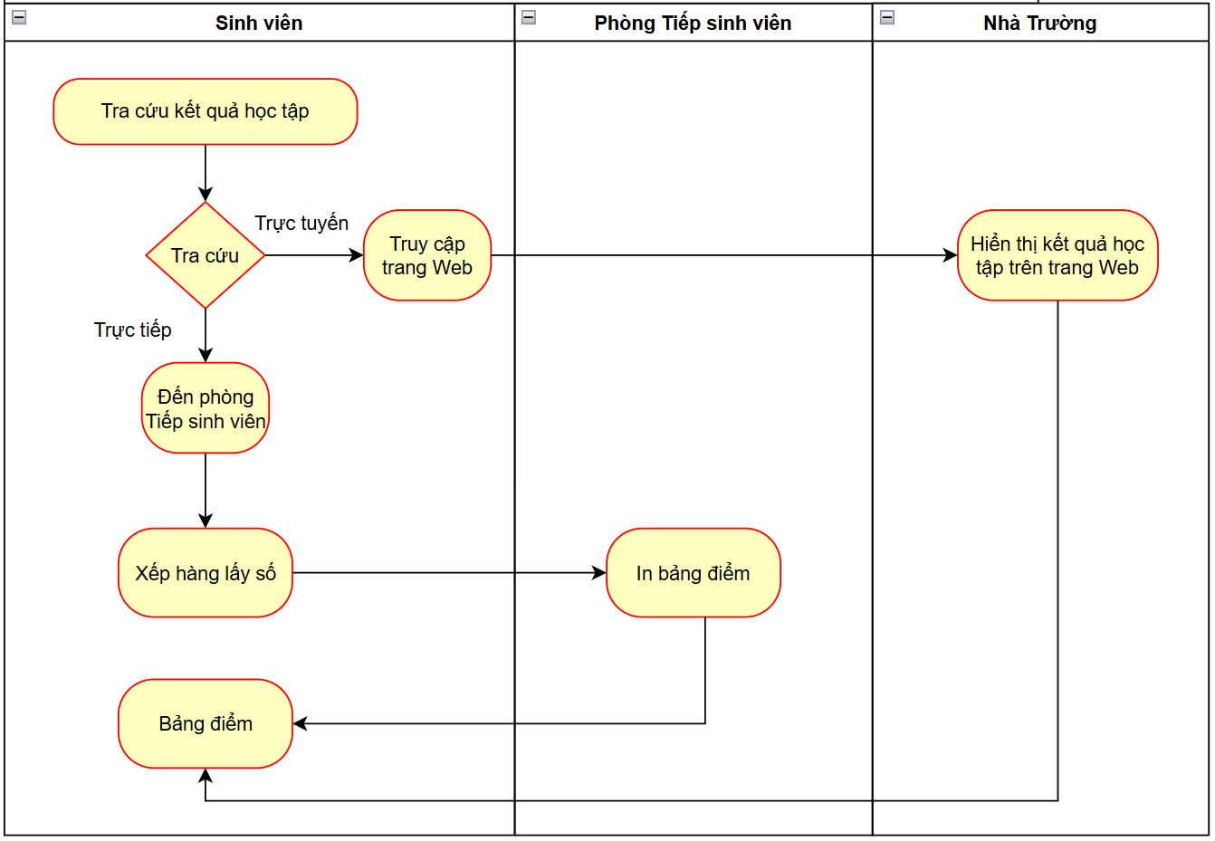
Hình 3.1. Sơ đồ luồng nghiệp vụ hiện hành Tra cứu kết quả học tập

Tra cứu thời khóa biểu
Lịch học cố định sẽ được nhà trường đăng tải chính thức trên website trường để sinh viên chủ động tra cứu. Khi có các thay đổi đột xuất (đổi phòng, đổi giờ học), thông tin sẽ được giảng viên gửi qua nhóm chung trên ứng dụng Zalo, hoặc được đăng trên Fanpage chính thức của trường. Khó khăn là thông tin bị phân tán, sinh viên có thể bị nhầm phòng học nếu không sử dụng mạng xã hội thường xuyên.
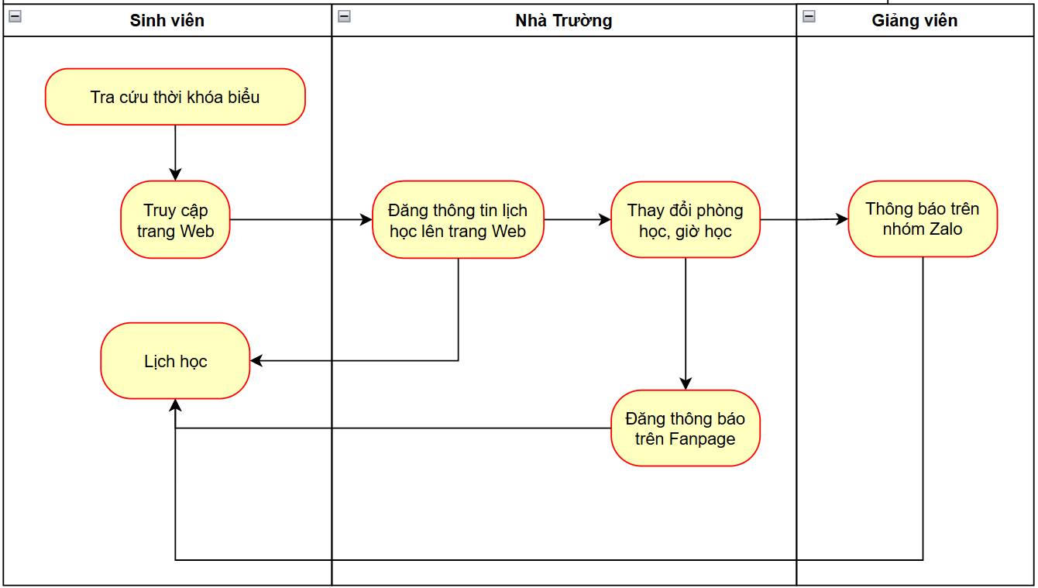
Hình 3.2. Sơ đồ luồng nghiệp vụ Tra cứu thời khóa biểu

Hỏi đáp
Khi có các câu hỏi liên quan đến học tập hoặc thủ tục, sinh viên sẽ gửi thắc mắc của mình vào nhóm chung trên ứng dụng Zalo. CVHT sẽ trả lời các câu hỏi. Do số lượng thành viên trong nhóm chung khá đông, các câu hỏi và câu trả lời dễ bị trôi, dẫn đến tình trạng nhiễu và loãng thông tin. Bên cạnh đó, sinh viên có thể không nhớ rõ CVHT của mình là ai.
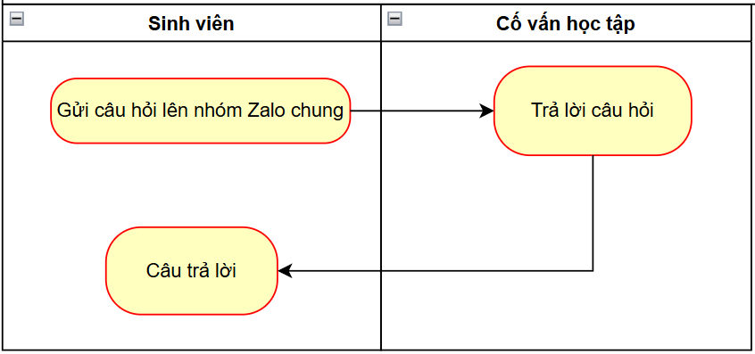
Hình 3.3. Sơ đồ luồng nghiệp vụ Giải đáp thắc mắc

Quy trình nghiệp vụ đề xuất với hệ thống mới

Tra cứu kết quả học tập
Kết quả học tập của sinh viên được hiển thị trên ứng dụng di động, giúp sinh viên dễ dàng tra cứu. Thao tác tra cứu chỉ tốn 2 bước: Đăng nhập và chọn bảng điểm. Sinh viên viên không cần phải xếp hàng để in bảng điểm như trước. Đồng thời, hạn chế về không gian hiển thị web trên smartphone được loại bỏ.

Tra cứu thời khóa biểu
Lịch học được hiển thị trên ứng dụng di động. Khi xảy ra các tình huống thay đổi đột xuất (đổi phòng học, đổi giờ học), giảng viên chỉ cần cập nhật thông tin chỉnh sửa lên trang quản trị (Admin). Dữ liệu mới sẽ được đồng bộ, sinh viên chỉ cần khởi động lại ứng dụng là toàn bộ thông tin lịch học sẽ được cập nhật.

Hỏi đáp
Danh sách câu hỏi cùng câu trả lời được lưu trữ và hiển thị trực quan ngay trên ứng dụng di động. Sinh viên có thể dễ dàng gửi câu hỏi và theo dõi phản hồi từ chính CVHT của mình mà không cần lo lắng liệu thông tin có gửi đến đúng người hay không. Đồng thời, tình trạng loãng và trôi thông tin khi gửi câu hỏi lên nhóm chat được loại bỏ.

So sánh và lợi ích
Bảng 3.1. So sánh quy trình nghiệp vụ trước và sau khi có hệ thống
Quy trình | Hiện hành (chưa có hệ thống) | Sau khi triển khai | Lợi ích chính
Tra cứu kết quả học tập | In bảng điểm trực tiếp tại phòng Tiếp sinh viên hoặc tra cứu qua web của trường | Tra cứu trực tiếp trên ứng dụng, chỉ tốn 2 bước | Tiết kiệm thời gian, công sức, tăng trải nghiệm
Tra cứu thời khóa biểu | Tra cứu trên trang web  Thông tin bị phân tán khi có thay đổi | Khi lịch học thay đổi, giảng viên chỉ cần cập nhật thông tin trên trang quản trị | Lịch học được cập nhật trên ứng dụng, thông tin không bị phân tán
Hỏi đáp | Câu hỏi được gửi lên nhóm chat chung, câu hỏi và câu trả lời dễ bị trôi | Câu hỏi được gửi đên đúng CVHT | Không bỏ xót câu hỏi

Phân tích, thiết kế chức năng nghiệp vụ của hệ thống

Danh sách các chức năng
Bảng 3.2. Danh sách các chức năng
Tên tác nhân | Tên chức năng | Mô tả
Admin, Giảng viên | Quản lý Sinh viên | Quản lý thông tin sinh viên
 | Quản lý Giảng viên | Quản lý thông tin giảng viên
 | Quản lý Bảng điểm | Quản lý thông tin bảng điểm
 | Quản lý Danh mục | Quản lý thông tin danh mục
 | Quản lý Hỏi đáp | Trả lời hỏi đáp của sinh viên theo vai trò (admin/ giảng viên)
Sinh viên | Tra cứu thông tin cá nhân | Sinh viên thực hiện tra cứu Thông tin cá nhân trên ứng dụng
 | Tra cứu bảng điểm | Sinh viên thực hiện tra cứu Thông tin điểm của các học phần trên ứng dụng
 | Tra cứu thời khóa biểu | Sinh viên thực hiện tra cứu các thông tin về Thời khóa biểu
 | Hỏi đáp | Sinh viên thực hiện gửi các thắc mắc cho CVHT

Bảng 3.3. Ma trận phân quyền (Sinh viên, Giảng viên, Admin)
Chức năng | Sinh viên | Giảng viên | Admin
Đăng nhập | Có | Có | Có
Tra cứu thông tin cá nhân | Có | Không | Không
Tra cứu bảng điểm | Có | Không | Không
Tra cứu thời khóa biểu | Có | Không | Không
Hỏi đáp | Có | Không | Không
Quản lý sinh viên | Không | Có | Có
Quản lý giảng viên | Không | Có | Có
Quản lý bảng điẻm | Không | Có | Có
Quản lý hỏi đáp | Không | Có | Có
Quản lý danh mục | Không | Có | Có

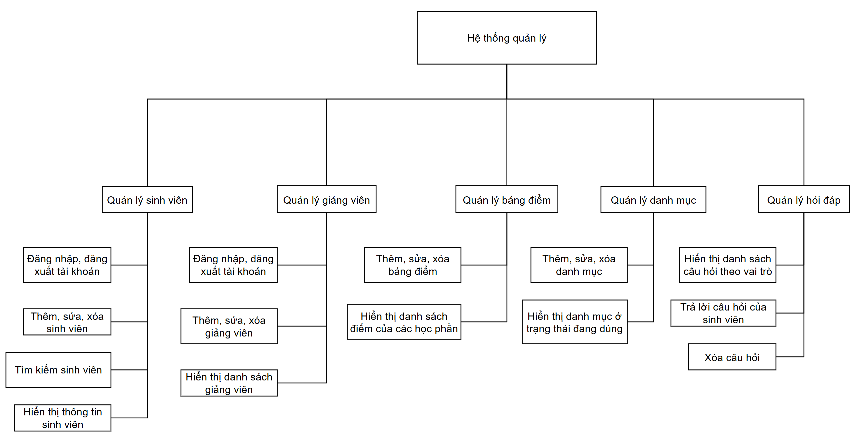
Hình 3.4. Sơ đồ phân rã chức năng

Yêu cầu chức năng
Danh sách các chức năng.
Bảng 3.4. Danh sách chức năng
Tên tác nhân | Tên chức năng | Mô tả
Admin, Giảng viên | Quản lý Sinh viên | Quản lý thông tin sinh viên
Admin, Giảng viên | Quản lý Giảng viên | Quản lý thông tin giảng viên
Admin, Giảng viên | Quản lý Bảng điểm | Quản lý thông tin bảng điểm
Admin, Giảng viên | Quản lý Danh mục | Quản lý thông tin danh mục
Admin, Giảng viên | Quản lý Hỏi đáp | Trả lời hỏi đáp của sinh viên
Sinh viên | Tra cứu thông tin cá nhân | Sinh viên thực hiện tra cứu Thông tin cá nhân trên ứng dụng
Sinh viên | Tra cứu bảng điểm | Sinh viên thực hiện tra cứu Thông tin điểm của các học phần trên ứng dụng
Sinh viên | Tra cứu thời khóa biểu | Sinh viên thực hiện tra cứu các thông tin về Thời khóa biểu
Sinh viên | Hỏi đáp | Sinh viên thực hiện gửi các thắc mắc cho CVHT

Phân tích, thiết kế kiến trúc hệ thống:

Use case tổng quát
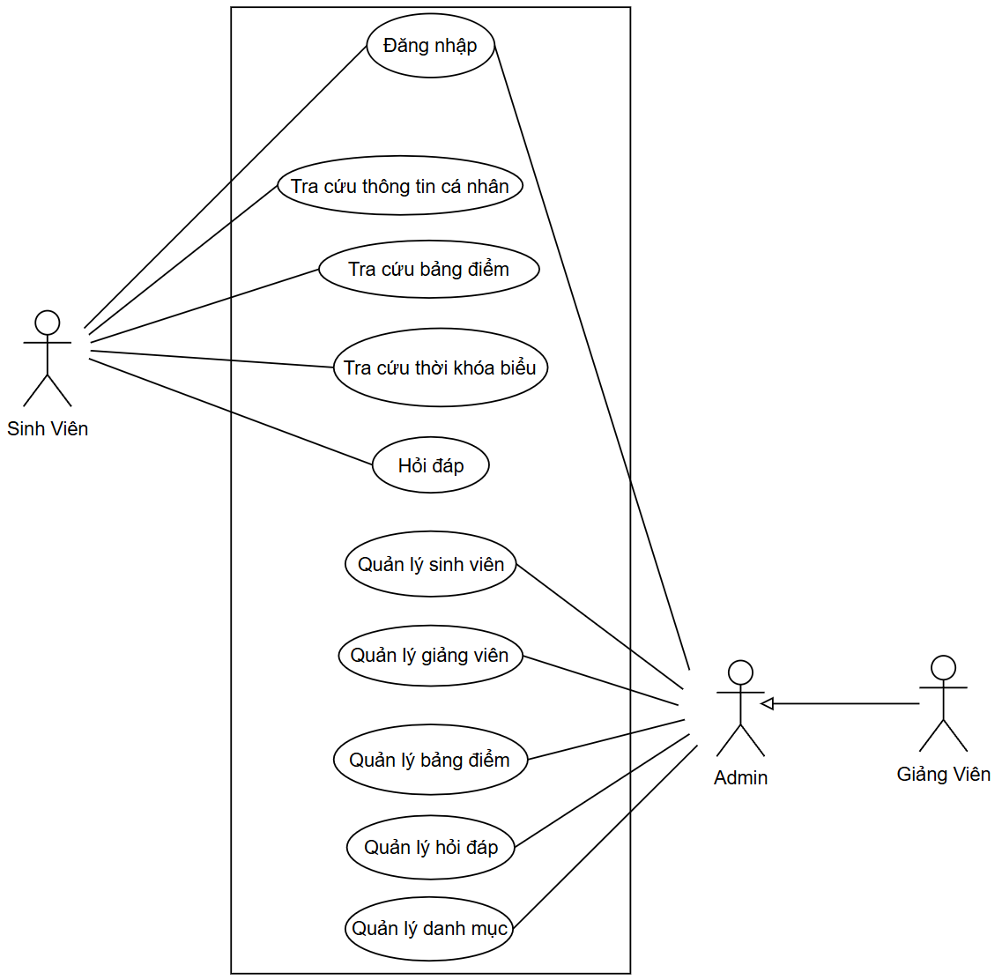
Hình 3.5. Sơ đồ Use Case tổng quát
Danh sách Use case
Bảng 3.5. Danh sách use case
Use case | Tên Use case | Tác nhân
UC01 | Đăng nhập | Sinh viên, Admin,  Giảng viên
UC02 | Tra cứu thông tin cá nhân | Sinh viên
UC03 | Tra cứu bảng điểm | Sinh viên
UC04 | Tra cứu thời khóa biểu | Sinh viên
UC05 | Hỏi đáp | Sinh viên
UC06 | Quản lý sinh viên | Admin, Giảng viên
UC07 | Quản lý giảng viên | Admin
UC08 | Quản lý bảng điểm | Admin, Giảng viên
UC09 | Quản lý hỏi đáp | Admin, Giảng viên
UC10 | Quản lý danh mục | Admin, Giảng viên

Use case phân rã

Use case Đăng nhập
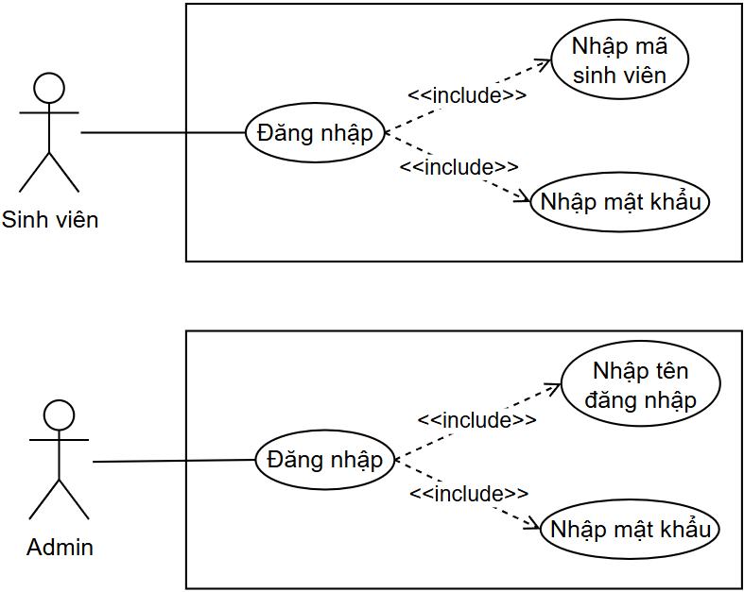
Hình 3.6. Sơ đồ phân rã use case Đăng nhập

Use case Tra cứu thông tin cá nhân
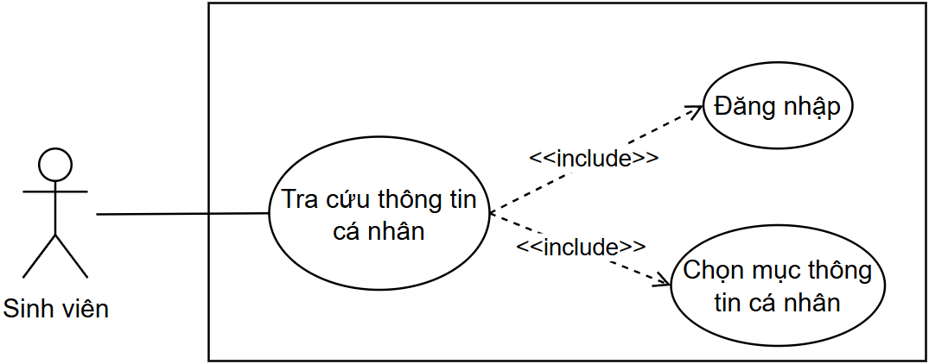
Hình 3.7. Sơ đồ phân rã use case Đăng nhập

Use case Tra cứu bảng điểm
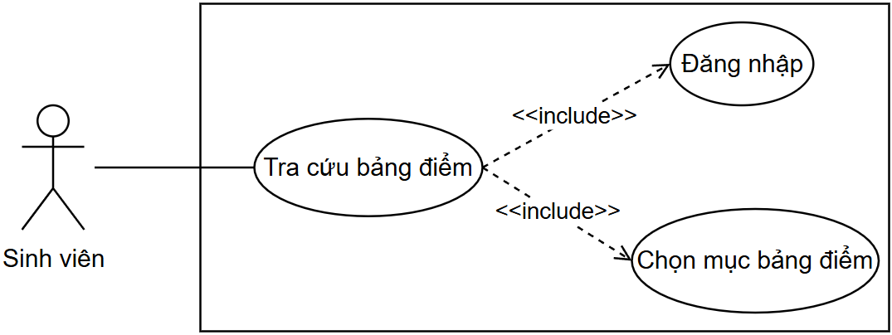
Hình 3.8. Sơ đồ phân rã use case Tra cứu bảng điểm

Use case Tra cứu thời khóa biểu
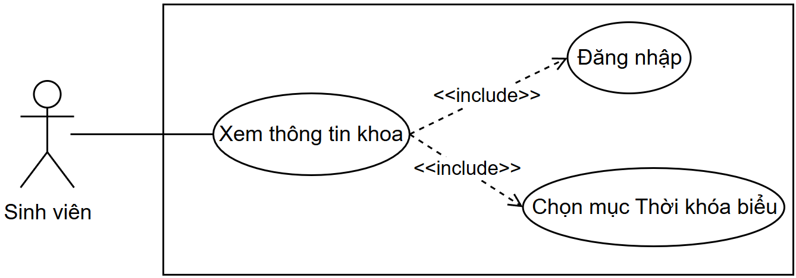
Hình 3.9. Sơ đồ phân rã use case Tra cứu bảng điểm

Use case Hỏi đáp
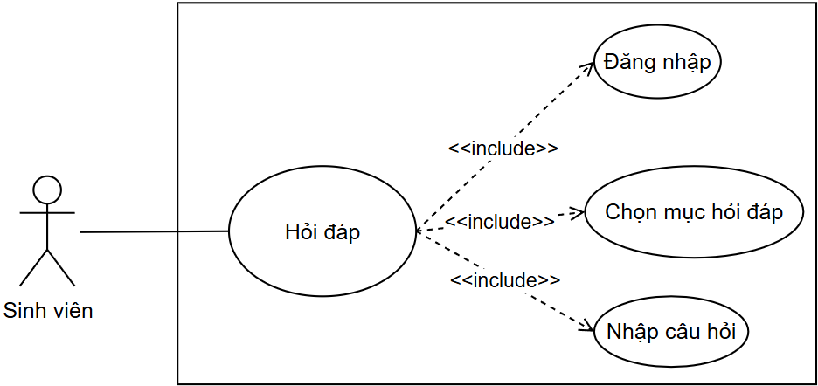
Hình 3.10. Sơ đồ phân rã use case Hỏi đáp

Use case Quản lý sinh viên
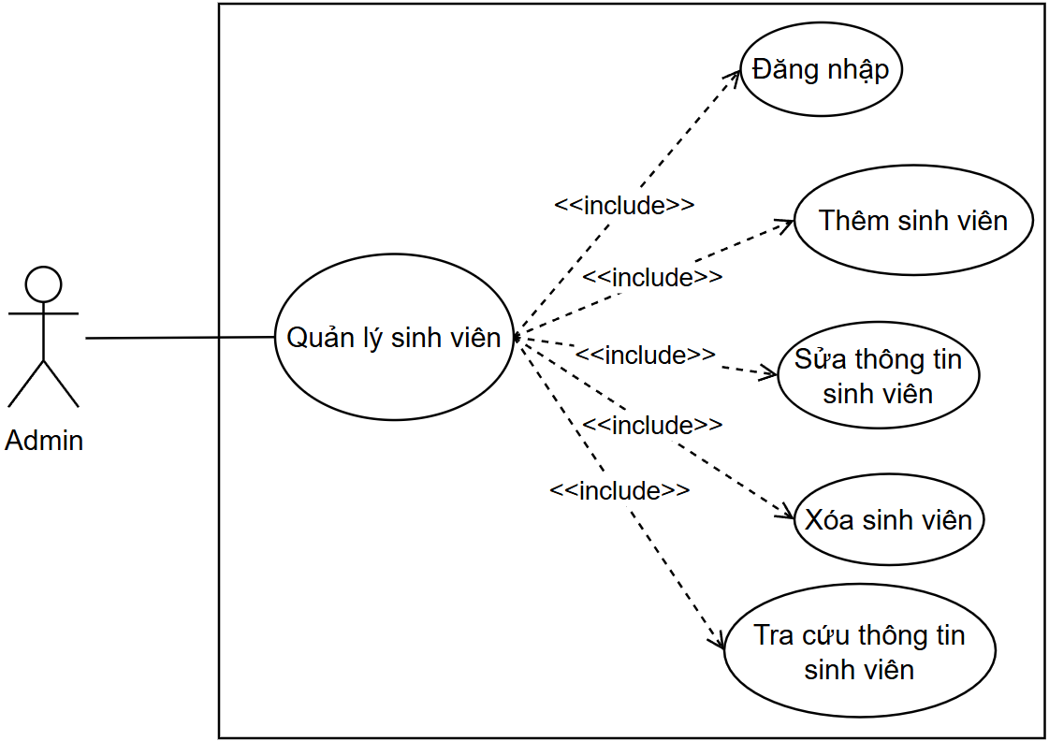
Hình 3.11. Sơ đồ phân rã use case Quản lý sinh viên

Use case Quản lý giảng viên
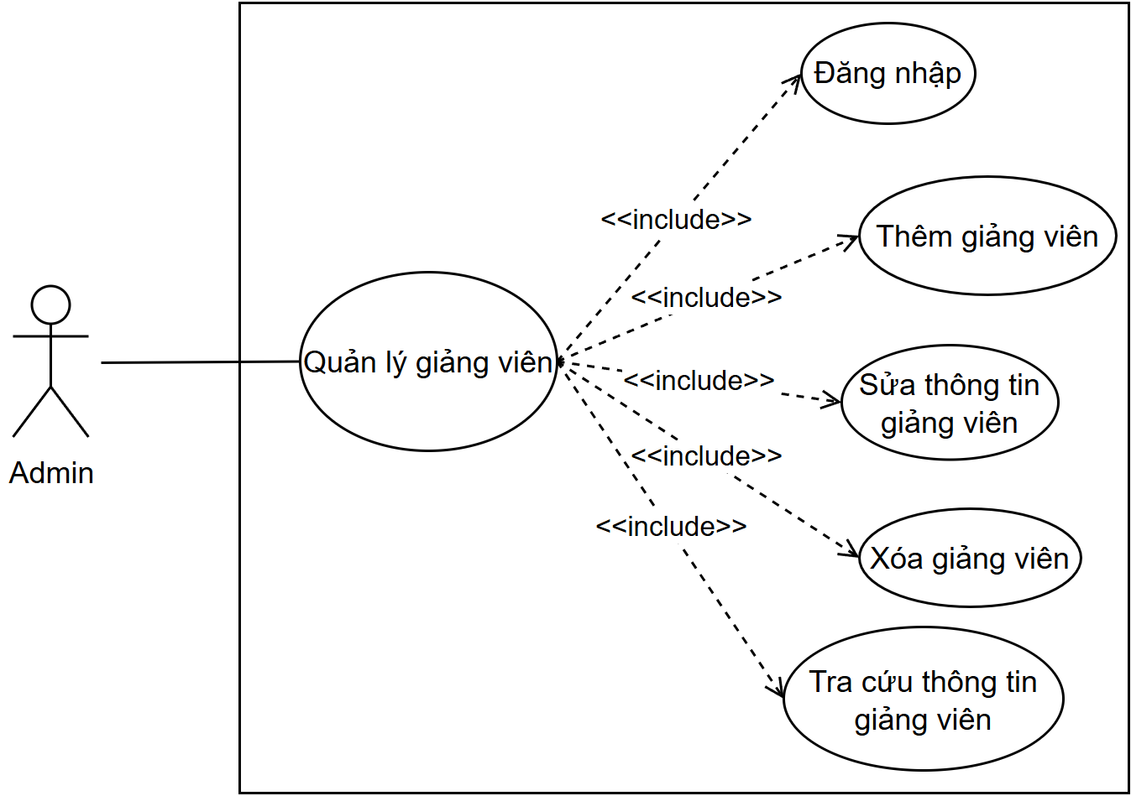
Hình 3.12. Sơ đồ phân rã use case Quản lý giảng viên

Use case Quản lý bảng điểm
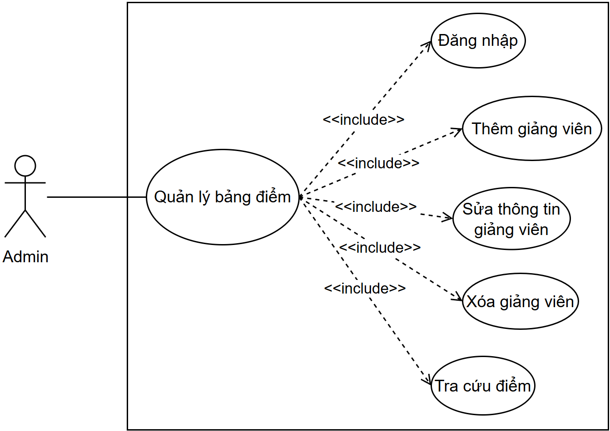
Hình 3.13. Sơ đồ phân rã use case Quản lý bảng điểm

Use case Quản lý hỏi đáp
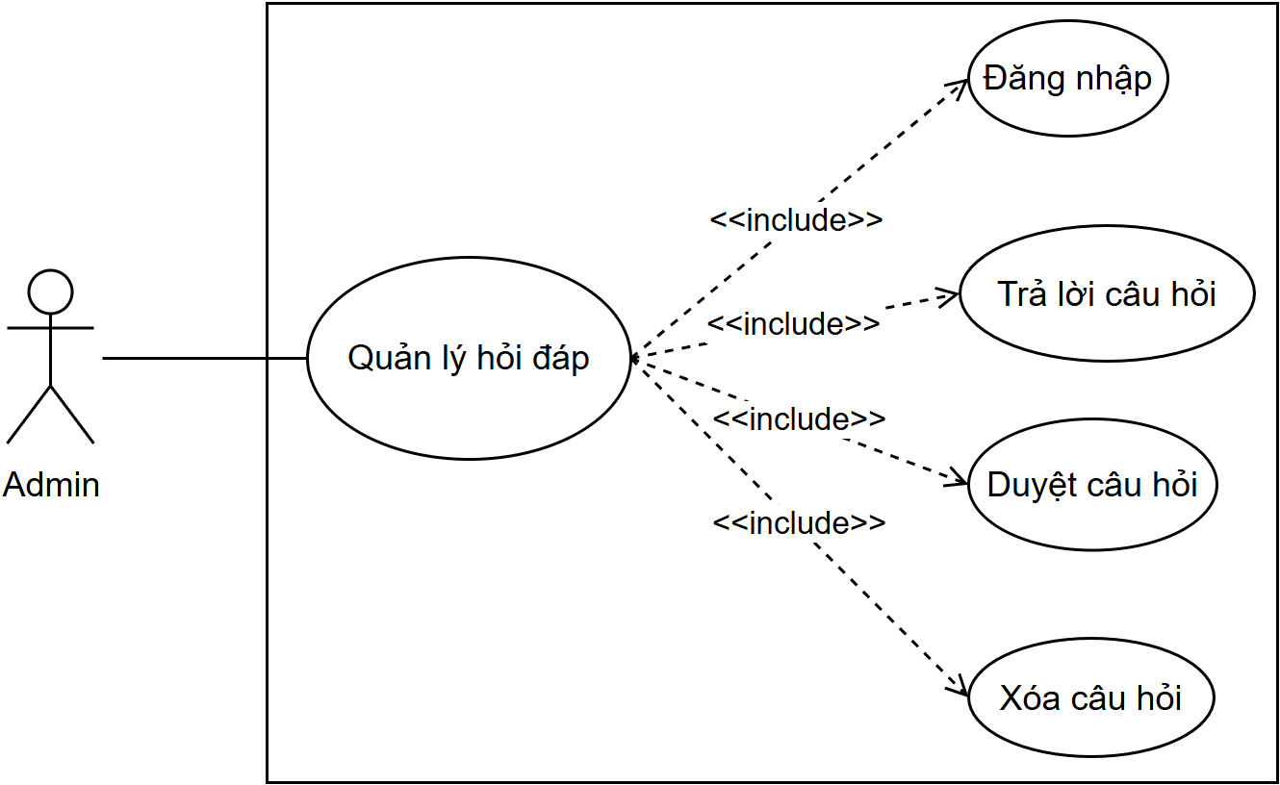
Hình 3.14. Sơ đồ phân rã use case Quản lý hỏi đáp

Use case Quản lý danh mục
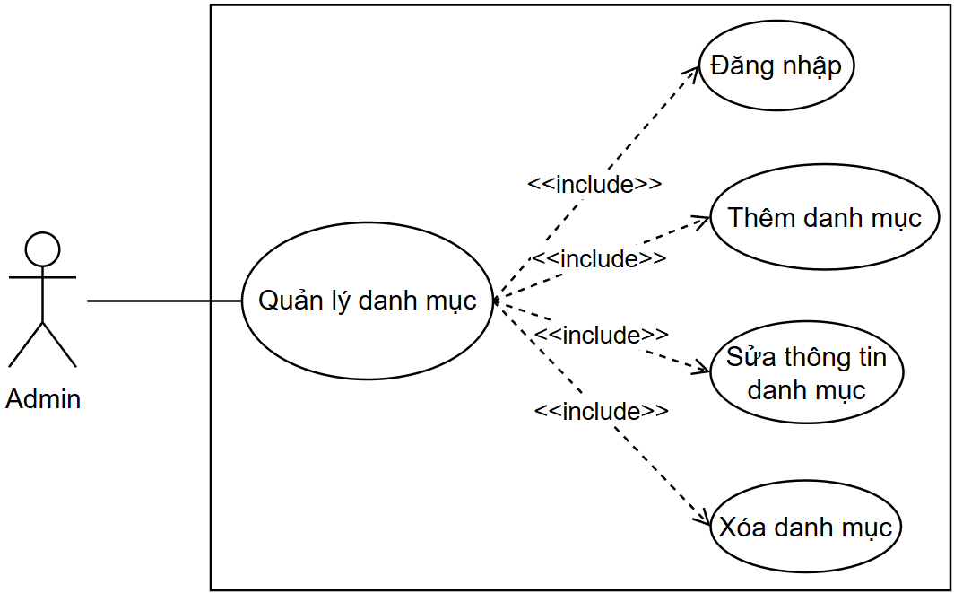
Hình 3.15. Sơ đồ phân rã use case Quản lý danh mục

Đặc tả Use case

Use case Đăng nhập (Sinh viên)
Bảng 3.6. Đặc tả use case Đăng nhập (Sinh viên)
UC01.1 |  | Đăng nhập | Độ phức tạp: Trung bình
Mô tả |  | Chức năng cho phép Sinh viên đăng nhập vào ứng dụng di động
Tác nhân |  | Sinh viên
Tiền điều kiện |  | Tài khoản của sinh viên đã tồn tại trong CSDL
Hậu điều kiện | Thành công | - Hiển thị thông báo “Đăng nhập thành công”, ứng dụng chuyển tới màn hình chính và hiển thị danh sách các danh mục  - ApiResponse trả về code 0, message và token đăng nhập
 | Lỗi | - Ứng dụng không chuyển tới màn hình chính, hiển thị thông báo “Tài khoản không tồn tại” hoặc “Sai mật khẩu/ mã sinh viên”  - ApiResponse trả về code 400
Đặc tả chức năng
Luồng sự kiện chính/ Kịch bản chính
Luồng chính
Sinh viên truy cập ứng dụng. Hệ thống hiển thị màn hình đăng nhập, sinh viên nhập:
- Mã sinh viên
- Mật khẩu
- Bấm nút Đăng nhập
Điều kiện đăng nhập thành công: Tài khoản của sinh viên đã tồn tại trong hệ thống.
Luồng sự kiện thay thế
A1: Đăng nhập không thành công
- Hiển thị thông báo “Mã sinh viên không tồn tại” nếu tài khoản chưa có trong hệ thống
- Hiển thị thông báo “Sai mật khẩu” nếu sinh viên nhập sai mật khẩu

Use case Đăng nhập (Admin)
Bảng 3.7. Đặc tả use case Đăng nhập (Sinh viên)
UC01.2 |  | Đăng nhập | Độ phức tạp: Trung bình
Mô tả |  | Chức năng cho phép Giảng viên/ Admin đăng nhập vào ứng dụng di động
Tác nhân |  | Giảng viên, Admin
Tiền điều kiện |  | Tài khoản của Giảng viên/ Admin đã tồn tại trong CSDL
Hậu điều kiện | Thành công | Hiển thị trang Dashboard
 | Lỗi | - Không hiển thị trang Dashboard  - Hiển thị thông báo “Sai tên tài khoản hoặc mật khẩu”
Đặc tả chức năng
Luồng sự kiện chính/ Kịch bản chính
Luồng chính
Admin/ Giảng viên truy cập link http://localhost:8085/login. Hệ thống hiển thị trang đăng nhập, nhập các thông tin:
- Tên đăng nhập
- Mật khẩu
- Bấm nút đăng nhập
Điều kiện đăng nhập thành công: Tài khoản của Admin/ Giảng viên đã tồn tại trong hệ thống.
Luồng sự kiện thay thế
A1: Đăng nhập không thành công
- Hiển thị thông báo “Sai tên đăng nhập hoặc mật khẩu” nếu Admin/ Giảng viên nhập sai “Tên đăng nhập” hoặc “Mật khẩu”

Use case Tra cứu thông tin cá nhân
Bảng 3.8. Đặc tả use case Tra cứu thông tin cá nhân
UC02 |  | Tra cứu thông tin cá nhân | Độ phức tạp: Trung bình
Mô tả |  | Chức năng cho phép Sinh viên tra cứu thông tin cá nhân
Tác nhân |  | Sinh viên
Tiền điều kiện |  | - Sinh viên đăng nhập thành công vào ứng dụng  - Dữ liệu của sinh viên đã tồn tại trong CSDL
Hậu điều kiện | Thành công | Hiển thị thông tin cá nhân
 | Lỗi | Hiển thị thông tin cá nhân không thành công
Đặc tả chức năng
Luồng sự kiện chính/ Kịch bản chính
Luồng chính
Sinh viên truy cập vào mục Thông tin cá nhân. Ứng dụng chuyển tới màn hình Thông tin cá nhân và hiển thị thông tin cá nhân của sinh viên gồm:
- Mã sinh viên
- Họ và tên
- Ngày sinh
- Lớp chuyên ngành
- Ngành
- Email
- Số điện thoại
- CVHT
Điều kiện hiển thị: Dữ liệu trong CSDL phải khác null.
Luồng sự kiện thay thế

Use case Tra cứu bảng điểm
Bảng 3.9. Đặc tả use case Tra cứu bảng điểm
UC03 |  | Tra cứu bảng điểm | Độ phức tạp: Trung bình
Mô tả |  | Chức năng cho phép Sinh viên tra cứu điểm của các học phần
Tác nhân |  | Sinh viên
Tiền điều kiện |  | - Sinh viên đăng nhập thành công vào ứng dụng  - Dữ liệu bảng điểm của sinh viên đã có trong CSDL
Hậu điều kiện | Thành công | Hiển thị danh sách điểm của các học phần
 | Lỗi | Hiển thị “Không có dữ liệu bảng điểm” ở màn hình Bảng điểm
Đặc tả chức năng
Luồng sự kiện chính/ Kịch bản chính
Luồng chính
Sinh viên truy cập vào mục Bảng điểm. Ứng dụng chuyển tới màn hình Bảng điểm và hiển thị thông tin điểm của các học phần gồm:
- Tên học phần
- Số tín chỉ của học phần
- Mã học phần
- Lớp chuyên ngành
- Điểm tổng kết của học phần
Điều kiện hiển thị: Dữ liệu về điểm đã tồn tại trong CSDL.
Luồng sự kiện thay thế
A1: Không có dữ liệu bảng điểm
- Ứng dụng hiển thị thông báo “Không có dữ liệu bảng điểm” nếu dữ liệu bảng điểm của sinh viên không tồn tại trong CSDL

Use case Tra cứu thời khóa biểu
Bảng 3.10. Đặc tả use case Tra cứu thời khóa biểu
UC04 |  | Tra cứu thời khóa biểu | Độ phức tạp: Trung bình
Mô tả |  | Chức năng cho phép Sinh viên tra cứu lịch học của kỳ học hiện tại
Tác nhân |  | Sinh viên
Tiền điều kiện |  | - Sinh viên đăng nhập thành công vào ứng dụng  - Sinh viên có dữ liệu Thời khóa biểu trong CSDL
Hậu điều kiện | Thành công | Hiển thị danh sách lịch học theo ngày
 | Lỗi | Hiển thị danh sách lịch học không thành công
Đặc tả chức năng
Luồng sự kiện chính/ Kịch bản chính
Luồng chính
Sinh viên truy cập vào mục Thời khóa biểu. Ứng dụng chuyển tới màn hình Thời khóa biểu và hiển thị thông tin lịch học của các học phần gồm:
- Tên học phần
- Tên giảng viên
- Phòng học
- Tiết bắt đầu, tiết kết thúc
- Thời gian bắt đầu
Điều kiện hiển thị: Dữ liệu về thời khóa biểu đã tồn tại trong CSDL.
Luồng sự kiện thay thế
A1: Không có dữ liệu thời khóa biểu
- Ứng dụng hiển thị “Không có lịch học ngày này” nếu dữ liệu thời khóa biểu của sinh viên không tồn tại trong CSDL

Use case Hỏi đáp
Bảng 3.11. Đặc tả use case Hỏi đáp
UC05 |  | Hỏi đáp | Độ phức tạp: Trung bình
Mô tả |  | Chức năng cho phép Sinh viên gửi câu hỏi cho CVHT
Tác nhân |  | Sinh viên
Tiền điều kiện |  | Sinh viên đăng nhập thành công vào ứng dụng
Hậu điều kiện | Thành công | Hiển thị danh sách câu hỏi của sinh viên và câu trả lời tương ứng của CVHT
 | Lỗi | Hiển thị danh sách câu hỏi và câu trả lời không thành công
Đặc tả chức năng
Luồng sự kiện chính/ Kịch bản chính
Luồng chính
Sinh viên truy cập vào mục Hỏi đáp. Ứng dụng chuyển tới màn hình Hỏi đáp và hiển thị danh sách câu hỏi của sinh viên và câu trả lời của CVHT gồm:
- Tên tên sinh viên
- Câu hỏi của sinh viên
- Tên CVHT
- Câu trả lời của CVHT
Điều kiện hiển thị: Dữ liệu về câu hỏi và câu trả lời đã tồn tại trong CSDL.
Sinh viên bấm nút “Đặt câu hỏi”, ứng dụng hiển thị hộp thoại “Đặt câu hỏi”, sinh viên nhập câu hỏi và bấm nút “Gửi”. Dữ liệu câu hỏi sẽ được lưu vào CSDL.
Luồng sự kiện thay thế
A1: Không có dữ liệu hỏi đáp
- Ứng dụng hiển thị “Bạn chưa có câu hỏi nào, hãy đặt câu hỏi” nếu dữ liệu hỏi đáp của sinh viên không tồn tại trong CSDL.

Use case Quản lý sinh viên
Bảng 3.12. Đặc tả use case Quản lý sinh viên
UC06 |  | Quản lý sinh viên | Độ phức tạp: Trung bình
Mô tả |  | Chức năng cho phép Admin/ Giảng viên thực hiện các thao tác thêm/ sửa/ xóa/ tra cứu thông tin sinh viên
Tác nhân |  | Admin, Giảng viên
Tiền điều kiện |  | - Admin/ Giảng viên đăng nhập thành công vào Web quản lý  - Giảng viên được phân quyền “Quản trị” hoặc “Thư ký”
Hậu điều kiện | Thành công | Hiển thị danh sách sinh viên có trong hệ thống
 | Lỗi | Hiển thị danh sách sinh viên không thành công
Đặc tả chức năng
Luồng sự kiện chính/ Kịch bản chính
Luồng chính
Admin/ Giảng viên truy cập vào mục Sinh viên. Hệ thống chuyển tới trang “Quản lý sinh viên” và hiển thị danh sách sinh viên gồm:
- Mã sinh viên
- Tên sinh viên
- Lớp chuyên ngành
- Ngành
- Email
- Số điện thoại
Điều kiện hiển thị: Dữ liệu của sinh viên đã tồn tại trong CSDL.
Luồng sự kiện thay thế
A1: Thêm sinh viên
Chức năng cho phép Admin/ Giảng viên thêm mới sinh viên.
Admin/ Giảng viên bấm nút “Thêm mới”, hệ thống chuyển tới trang “Thêm sinh viên”, nhập các thông tin gồm:
- Mã sinh viên
- Mật khẩu (Nếu bỏ trống thì mật khẩu là mã sinh viên)
- Tên sinh viên
- Ngày sinh
- Lớp chuyên ngành
- Ngành
- Khóa
- Email1/ Email2
- Nhập học
- SĐT1/ SĐT2
- Khóa nhập học
- Chọn trạng thái (Hoạt động/ Khóa)
- Ghi chú
Sau đó bấm nút “Lưu”, hệ thống chuyển tới trang “Quản lý sinh viên” và hiển thị thông báo “Lưu sinh viên thành công”. Dữ liệu được thêm vào CSDL.
Điều kiện thành công: Dữ liệu của sinh viên chưa tồn tại trong CSDL.
A2: Sửa thông tin sinh viên
Chức năng cho phép Admin/ Giảng viên sửa thông tin sinh viên.
Admin/ Giảng viên bấm nút “Chỉnh sửa”, hệ thống chuyển tới trang “Sửa sinh viên”, hệ thống load dữ liệu sinh viên từ CSDL và hiển thị cho các ô:
- Mã sinh viên
- Mật khẩu
- Tên sinh viên
- Ngày sinh
- Lớp chuyên ngành
- Ngành
- Khóa
- Email1/ Email2
- Nhập học
- SĐT1/ SĐT2
- Khóa nhập học
- Trạng thái (Hoạt động/ Khóa)
- Ghi chú
Admin/ Giảng viên nhập thông tin cho ô muốn chỉnh sửa. Sau đó bấm nút “Lưu”, hệ thống chuyển tới trang “Quản lý sinh viên” và hiển thị thông báo “Lưu sinh viên thành công”. Dữ liệu được thêm vào CSDL và hiển thị trên trang “Quản lý sinh viên”.
A3: Xóa sinh viên
Chức năng cho phép Admin/ Giảng viên xóa sinh viên.
Admin/ Giảng viên bấm nút “Xóa”, hệ thống hiển thị hộp thoại “Xác nhận xóa”
- Bấm nút “OK”, hệ thống hiển thị thông báo “Xóa sinh viên thành công”. Dữ liệu của sinh viên sẽ được xóa khỏi CSDL.
- Bấm nút “Cancel”, hệ thống chuyển hướng tới trang “Quản lý sinh viên”. Dữ liệu trong CSDL không thay đổi.
A4: Tra cứu thông tin sinh viên
Chức năng cho phép Admin/ Giảng viên tra cứu thông tin sinh viên.
Admin/ Giảng viên nhập thông tin tìm kiếm tại thanh tìm kiếm như:
- Mã sinh viên
- Tên sinh viên
Sau đó bấm nút “Tìm”, hệ thống hiển thị kết quả tìm kiếm tại trang gồm:
- Mã sinh viên
- Tên sinh viên
- Lớp chuyên ngành
- Ngành
- Email
- Số điện thoại
Điều kiện hiển thị: Dữ liệu của sinh viên đã tồn tại trong CSDL. Nếu dữ liệu không tồn tại, hiển thị “Không có dữ liệu”.

Use case Quản lý giảng viên
Bảng 3.13. Đặc tả use case Quản lý giảng viên
UC07 |  | Quản lý Giảng viên | Độ phức tạp: Trung bình
Mô tả |  | Chức năng cho phép Admin/ Giảng viên thực hiện các thao tác thêm/ sửa/ xóa/ tra cứu thông tin giảng viên
Tác nhân |  | Admin, Giảng viên
Tiền điều kiện |  | - Admin/ Giảng viên đăng nhập thành công vào Web quản lý  - Giảng viên được phân quyền “Quản trị” hoặc “Thư ký”
Hậu điều kiện | Thành công | Hiển thị danh sách giảng viên có trong hệ thống
 | Lỗi | Hiển thị danh sách giảng viên không thành công
Đặc tả chức năng
Luồng sự kiện chính/ Kịch bản chính
Luồng chính
Admin truy cập vào mục Giảng viên. Hệ thống chuyển tới trang “Quản lý giảng viên” và hiển thị danh sách giảng viên gồm:
- Mã giảng viên
- Tên giảng viên
- Học vị
- Đơn vị
- Email
- Số điện thoại
- Vai trò
Điều kiện hiển thị: Dữ liệu của giảng viên đã tồn tại trong CSDL.
Luồng sự kiện thay thế
A1: Thêm giảng viên
Chức năng cho phép Admin/ Giảng viên thêm mới giảng viên
Admin/ Giảng viên bấm nút “Thêm mới”, hệ thống chuyển tới trang “Thêm giảng viên”, nhập các thông tin gồm:
- Mã giảng viên
- Mật khẩu (Nếu bỏ trống thì mật khẩu là mã giảng viên)
- Tên giảng viên
- Học vị
- Đơn vị
- Email1/ Email2
- SĐT
- Chọn vai trò (Giảng viên/ Quản trị/ Thư ký/ Thỉnh giảng)
Sau đó bấm nút “Lưu”, hệ thống chuyển tới trang “Quản lý giảng viên” và hiển thị thông báo “Lưu giảng viên thành công”. Dữ liệu được thêm vào CSDL.
Điều kiện thành công: Dữ liệu của giảng viên chưa tồn tại trong CSDL.
A2: Sửa thông tin giảng viên
Chức năng cho phép Admin/ Giảng viên sửa thông tin giảng viên
Admin/ Giảng viên bấm nút “Chỉnh sửa”, hệ thống chuyển tới trang “Sửa giảng viên”, hệ thống load dữ liệu giảng viên từ CSDL và hiển thị cho các ô:
- Mã giảng viên
- Mật khẩu
- Tên giảng viên
- Học vị
- Đơn vị
- Email1/ Email2
- SĐT
- Vai trò (Giảng viên/ Quản trị/ Thư ký/ Thỉnh giảng)
Admin nhập thông tin cho ô muốn chỉnh sửa. Sau đó bấm nút “Lưu”, hệ thống chuyển tới trang “Quản lý giảng viên” và hiển thị thông báo “Lưu giảng viên thành công”.
Dữ liệu được chỉnh sửa sẽ lưu vào CSDL và hiển thị trên trang “Quản lý giảng viên”.
A3: Xóa giảng viên
Chức năng cho phép Admin/ Giảng viên xóa giảng viên
Admin bấm nút “Xóa”, hệ thống hiển thị hộp thoại “Xác nhận xóa”
- Bấm nút “OK”, hệ thống hiển thị thông báo “Xóa giảng viên thành công”. Dữ liệu của giảng viên sẽ được xóa khỏi CSDL.
- Bấm nút “Cancel”, hệ thống chuyển hướng tới trang “Quản lý giảng viên”. Dữ liệu trong CSDL.
A4: Tra cứu thông tin giảng viên
Chức năng cho phép Admin/ Giảng tra cứu thông tin giảng viên
Admin nhập thông tin tìm kiếm tại thanh tìm kiếm như:
- Mã giảng viên
- Tên giảng viên
Sau đó bấm nút “Tìm”, hệ thống hiển thị kết quả tìm kiếm gồm:
- Mã giảng viên
- Tên giảng viên
- Học vị
- Đơn vị
- Email
- Số điện thoại
Điều kiện hiển thị: Dữ liệu của giảng viên đã tồn tại trong CSDL. Nếu dữ liệu không tồn tại, hiển thị “Không có dữ liệu”.

Use case Quản lý bảng điểm
Bảng 3.14. Đặc tả use case Quản lý bảng điểm
UC08.1 |  | Quản lý Bảng điểm | Độ phức tạp: Trung bình
Mô tả |  | Chức năng cho phép Admin/ Giảng viên thực hiện các thao tác thêm/ sửa/ xóa/ tra cứu thông tin điểm các học phần của sinh viên
Tác nhân |  | Admin, Giảng viên
Tiền điều kiện |  | - Admin/ Giảng viên đăng nhập thành công vào Web quản lý  - Giảng viên được phân quyền “Quản trị” hoặc “Thư ký”
Hậu điều kiện | Thành công | Hiển thị kết quả tìm kiếm
 | Lỗi | Hiển thị kết quả tìm kiếm không thành công
Đặc tả chức năng
Luồng sự kiện chính/ Kịch bản chính
Luồng chính
Admin/ Giảng viên nhập mã sinh viên tại thanh tìm kiếm, sau đó bấm nút “Tra cứu”, hệ thống hiển thị kết quả tìm kiếm gồm:
- Thông tin sinh viên:
- Mã sinh viên
- Tên sinh viên
- Lớp
- Số lượng học phần
- Danh sách học phần:
- Mã học phần
- Tên học phần
- Số tín chỉ
- Mã giảng viên
- Loại học phần
- Điểm tổng kết
Điều kiện hiển thị: Dữ liệu bảng điểm đã tồn tại trong CSDL.
Luồng sự kiện thay thế
A1: Thêm điểm học phần
Chức năng cho phép Admin/ Giảng viên thêm mới điểm học phần
Admin/ Giảng viên bấm nút “Thêm mới”, hệ thống chuyển tới trang “Thêm điểm học phần”, nhập các thông tin gồm:
- Mã học phần
- Mã giảng viên
- Tên học phần
- Tín chỉ
- Điểm tổng kết
- Số lần thi
- Email1/ Email2
- Loại học phần
- Tiên quyết
- Khóa
- Chuyên ngành
Sau đó bấm nút “Lưu”, hệ thống chuyển tới trang “Quản lý bảng điểm” và hiển thị thông báo “Cập nhật điểm thành công”. Dữ liệu điểm được thêm vào CSDL và hiển thị trên trang “Quản lý bảng điểm”.
A2: Sửa thông tin điểm học phần
Chức năng cho phép Admin/ Giảng viên sửa điểm của các học phần
Admin/ Giảng viên bấm nút “Thêm mới”, hệ thống chuyển tới trang “Thêm điểm học phần”, Admin/ Giảng viên nhập các thông tin gồm:
- Mã học phần
- Mã giảng viên
- Tên học phần
- Tín chỉ
- Điểm tổng kết
- Số lần thi
- Email1/ Email2
- Loại học phần
- Tiên quyết
- Khóa
- Chuyên ngành
Sau đó bấm nút “Lưu”, hệ thống chuyển tới trang “Quản lý bảng điểm” và hiển thị thông báo “Cập nhật điểm thành công”. Dữ liệu điểm được thêm vào CSDL và hiển thị trên trang “Quản lý bảng điểm”.
A3: Xóa điểm học phần
Chức năng cho phép Admin/ Giảng viên xóa điểm của các học phần
Admin bấm nút “Xóa”, hệ thống hiển thị hộp thoại “Xác nhận xóa”
- Bấm nút “OK”, hệ thống hiển thị thông báo “Xóa điểm học phần thành công”. Dữ liệu điểm của học phần sẽ được xóa khỏi CSDL.
- Bấm nút “Cancel”, hệ thống chuyển hướng tới trang “Quản lý bảng điểm”. Dữ liệu trong CSDL không thay đổi.

Use case Quản lý hỏi đáp
Bảng 3.15. Đặc tả use case Quản lý hỏi đáp
UC09 |  | Quản lý hỏi đáp | Độ phức tạp: Trung bình
Mô tả |  | Chức năng cho phép Admin/ Giảng viên xem câu hỏi và phản hồi thắc mắc của sinh viên
Tác nhân |  | Admin/ Giảng viên
Tiền điều kiện |  | - Admin/ Giảng viên đăng nhập thành công vào Web quản lý  - - Giảng viên được phân quyền “Quản trị” hoặc “Thư ký”
Hậu điều kiện | Thành công | Hiển thị danh sách câu hỏi của sinh viên
 | Lỗi | Không hiển thị danh sách câu hỏi của sinh viên
Đặc tả chức năng
Luồng sự kiện chính/ Kịch bản chính
Luồng chính
Admin/ Giảng viên truy cập mục “Hỏi đáp”, hệ thống chuyển tới trang “Quản lý hỏi đáp”. hệ thống load dữ liệu hỏi đáp từ CSDL và hiển thị lên giao diện.
- Đối với admin, hệ thống hiển thị danh sách các câu hỏi của sinh viên và câu trả lời của giảng viên.
- Đối với giảng viên hệ thống hiển thị tab “Sinh viên của tôi” và tab “Tất cả”
- Tại tab “Sinh viên của tôi”, hệ thống hiển thị danh sách câu hỏi của sinh viên và câu trả lời của giảng viên mà giảng viên là CVHT.
- Tại tab “Tất cả”, hệ thống hiển thị danh câu hỏi của sinh viên và câu trả lời của tất cả giảng viên.
Điều kiện hiển thị: Dữ liệu hỏi đáp đã tồn tại trong CSDL.
Luồng sự kiện thay thế
A1: Trả lời câu hỏi
Admin/ Giảng viên bấm nút “Trả lời câu hỏi”, hệ thống chuyển tới trang “Trả lời câu hỏi”.
Hệ thống hiển thị các thông tin gồm:
- Mã sinh viên
- Tên sinh viên
- Nội dung câu hỏi
Admin/ Giảng viên nhập câu trả lời ở ô “Câu trả lời”, sau đó bấm nút “Trả lời”. Hệ thống hiển thị thông báo “Đã trả lời và duyệt câu hỏi”, trạng thái của câu hỏi chuyển từ “Đang chờ” thành “Đã duyệt”. Hệ thống lưu câu trả lời vào CSDL.
A2: Xóa câu hỏi
Admin/ Giảng viên bấm nút “Xóa”, hệ thống hộp thoại “Xác nhận xóa”
- Bấm nút “OK”, hệ thống hiển thị thông báo “Đã xóa câu hỏi”. Dữ liệu hỏi đáp của sinh viên được xóa khỏi CSDL.
- Bấm nút “Cancel”, hệ thống chuyển hướng tới trang “Quản lý hỏi đáp”. Dữ liệu trong CSDL không thay đổi.
A3: Duyệt câu hỏi
Admin/ Giảng viên bấm nút “Duyệt câu hỏi”, hệ thống hiển thị thông báo “Đã duyệt câu hỏi”, trạng thái của câu hỏi chuyển từ “Đang chờ” thành “Đã duyệt”.

Use case Quản lý danh mục
Bảng 3.16. Đặc tả use case Quản lý danh mục
UC10 |  | Quản lý danh mục | Độ phức tạp: Trung bình
Mô tả |  | Chức năng cho phép Admin/ Giảng viên quản lý các danh mục hiển thị trên ứng dụng
Tác nhân |  | Admin/ Giảng viên
Tiền điều kiện |  | - Admin/ Giảng viên đăng nhập thành công vào Web quản lý  - Giảng viên được phân quyền “Quản trị” hoặc “Thư ký”
Hậu điều kiện | Thành công | Hiển thị danh sách danh mục
 | Lỗi | Không hiển thị danh sách danh mục
Đặc tả chức năng
Luồng sự kiện chính/ Kịch bản chính
Luồng chính
Admin/ Giảng viên truy cập mục “Danh mục”, hệ thống chuyển tới trang “Quản lý danh mục”. Hệ thống hiển thị thông tin của danh mục gồm:
- Số thứ tự
- Tên viết tắt
- Loại danh mục
- Mã màn hình/ link truy cập
- Người quản lý
- Trạng thái đang dùng (On/ Off)
Điều kiện hiển thị: Dữ liệu danh mục đã tồn tại trong CSDL.
Luồng sự kiện thay thế
A1: Thêm danh mục
Admin/ Giảng viên bấm nút “Thêm mới”, hệ thống chuyển tới trang “Thêm danh mục”, Admin/ Giảng viên nhập các thông tin cho các ô gồm:
- Số thứ tự
- Tên viết tắt
- Tên đầy đủ
- Loại danh mục
- Mã màn hình (nếu danh mục là loại BUILTIN)
- Link truy cập (nếu danh mục là loại WEBVIEW)
- Người quản lý
- Trạng thái đang dùng
Sau đó bấm nút “Lưu”, hệ thống hiển thị thông báo “Lưu danh mục thành công”. Dữ liệu danh mục được thêm vào CSDL.
A2: Sửa danh mục
Admin/ Giảng viên bấm nút “Sửa”, hệ thống chuyển tới trang “Sửa danh mục”, hệ thống load dữ liệu danh mục từ CSDL và hiển thị cho các ô:
- Số thứ tự
- Tên viết tắt
- Loại danh mục
- Mã màn hình/ link truy cập
- Người quản lý
- Trạng thái đang dùng
Admin/ Giảng viên nhập thông tin cho ô muốn chỉnh sửa. Sau đó bấm nút “Lưu”, hệ thống chuyển tới trang “Quản lý danh mục” và hiển thị thông báo “Lưu danh mục thành công”.
Dữ liệu được chỉnh sửa sẽ lưu vào CSDL và hiển thị trên trang “Quản lý danh mục”.
A3: Xóa danh mục
Admin/ Giảng viên bấm nút “Xóa”, hệ thống hiển thị hộp thoại “Xác nhận xóa”
- Bấm nút “OK”, hệ thống hiển thị thông báo “Xóa danh mục thành công”. Dữ liệu danh mục được xóa khỏi CSDL.
- Bấm nút “Cancel”, hệ thống chuyển hướng tới trang “Quản lý danh mục”. Dữ liệu trong CSDL không thay đổi.

Sơ đồ tuần tự

Chức năng Đăng nhập
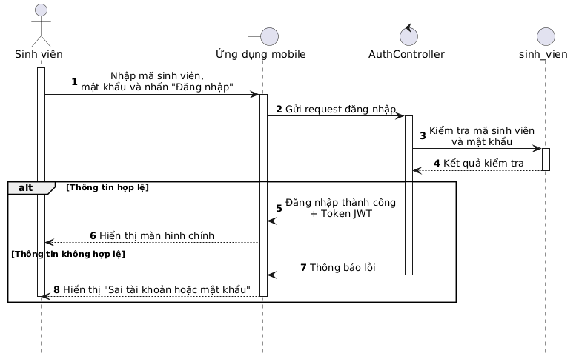
Hình 3.16. Sơ đồ tuần tự chức năng Đăng nhập

Chức năng Tra cứu thông tin cá nhân
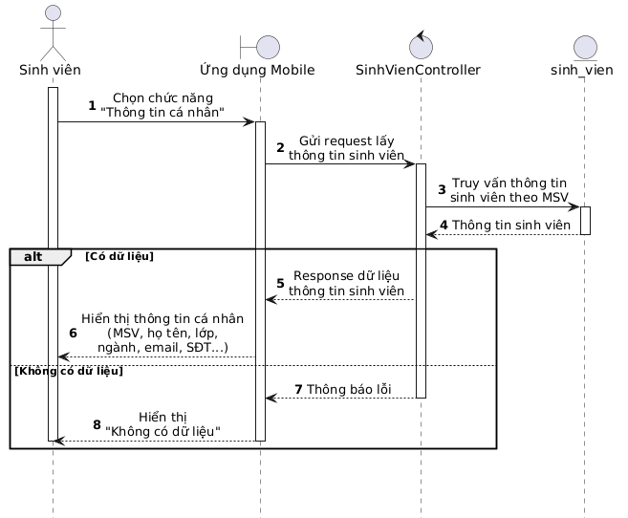
Hình 3.17. Sơ đồ tuần tự chức năng Tra cứu thông tin cá nhân

Chức năng Tra cứu bảng điểm
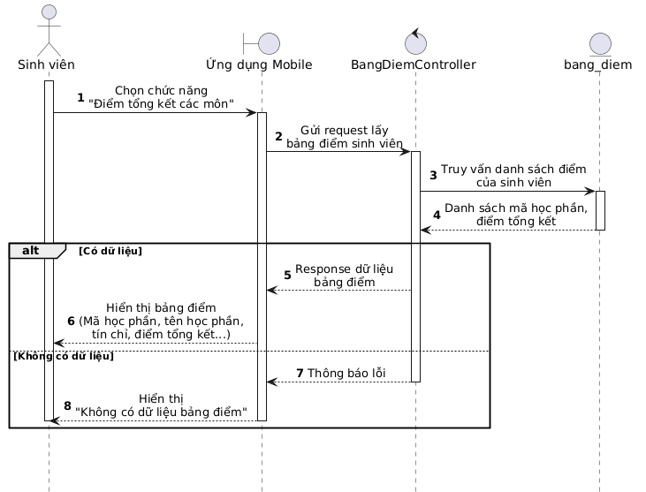
Hình 3.18. Sơ đồ tuần tự chức năng Tra cứu bảng điểm

Chức năng Tra cứu thời khóa biểu
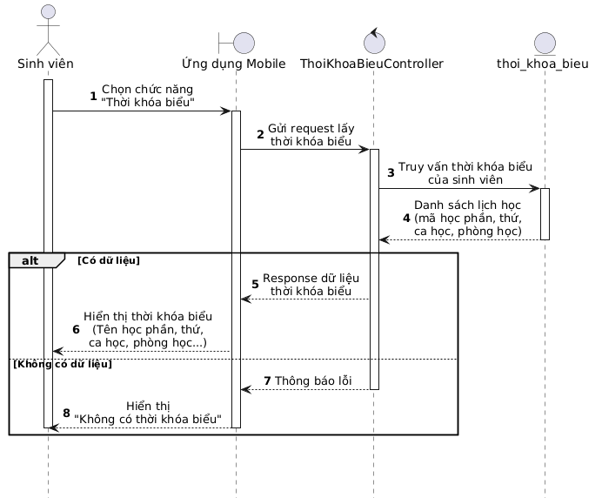
Hình 3.19. Sơ đồ tuần tự chức năng Tra cứu thời khóa biểu

Chức năng Đặt câu hỏi
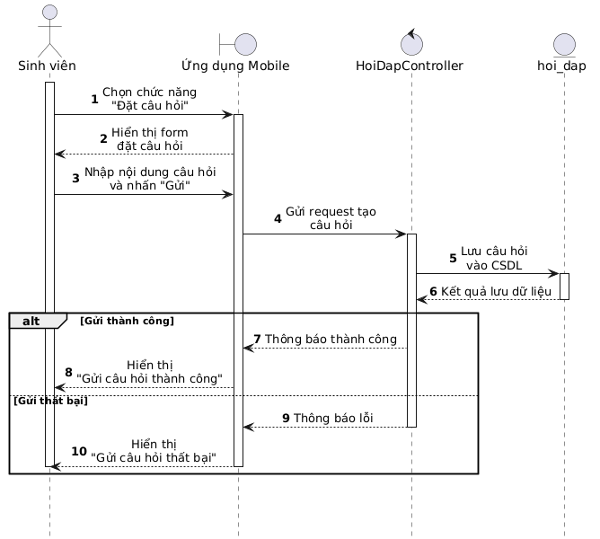
Hình 3.20. Sơ đồ tuần tự chức năng Đặt câu hỏi

Chức năng Thêm sinh viên
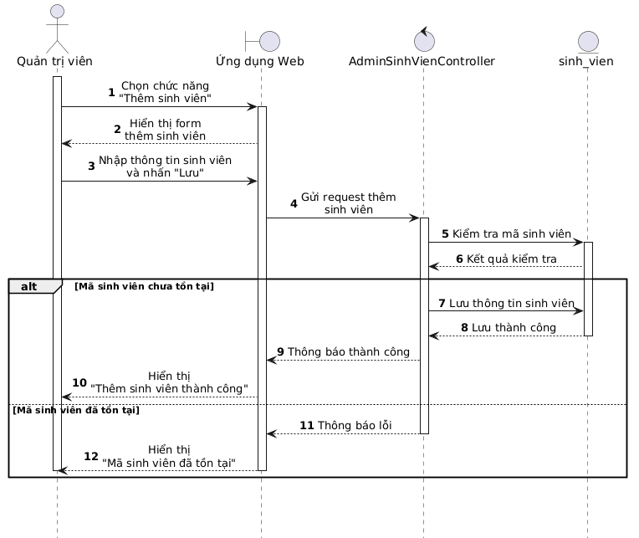
Hình 3.21. Sơ đồ tuần tự chức năng Thêm sinh viên

Chức năng Thêm điểm điểm học phần
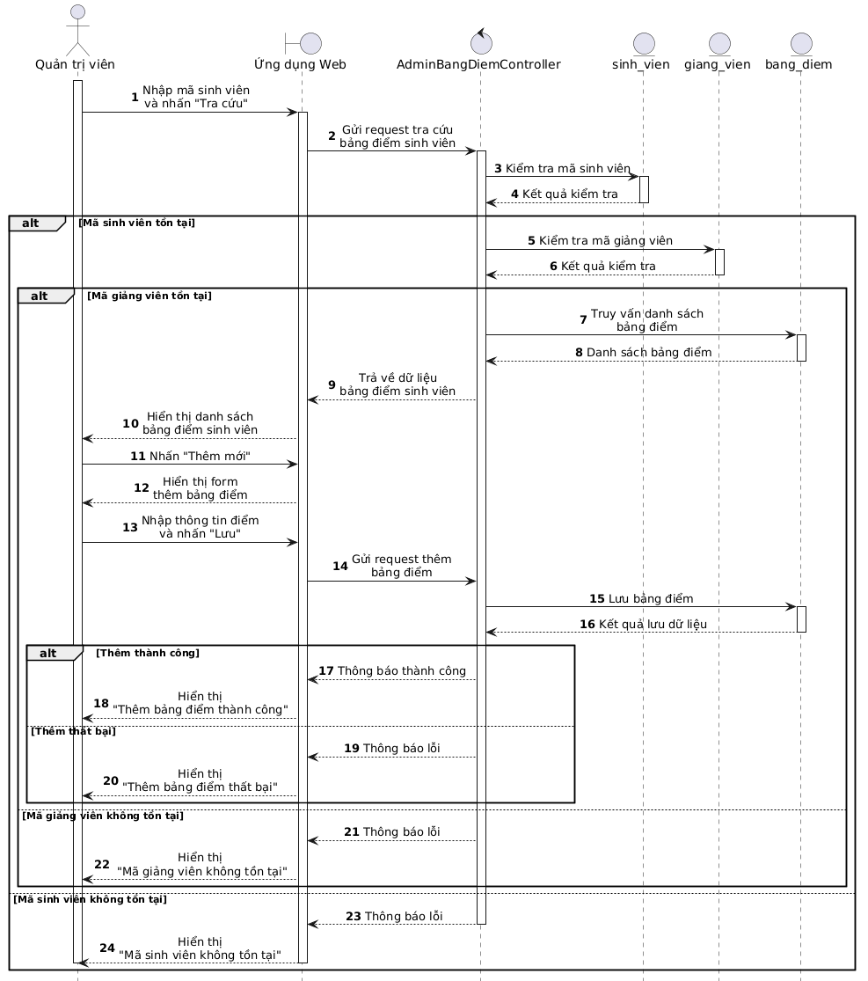
Hình 3.22. Sơ đồ tuần tự chức năng Thêm điểm học phần

Chức năng Cập nhật điểm
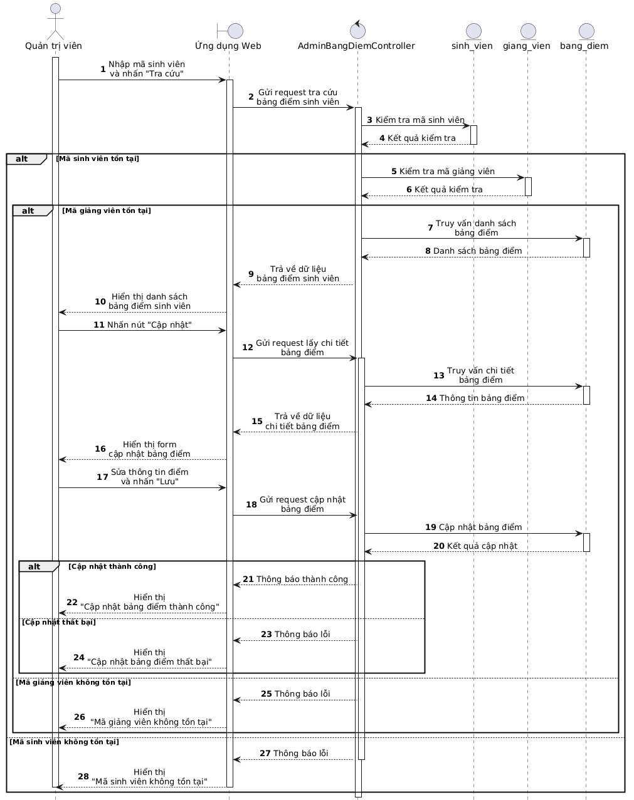
Hình 3.23. Sơ đồ tuần tự chức năng Cập nhật điểm

Chức năng Xóa bảng điểm
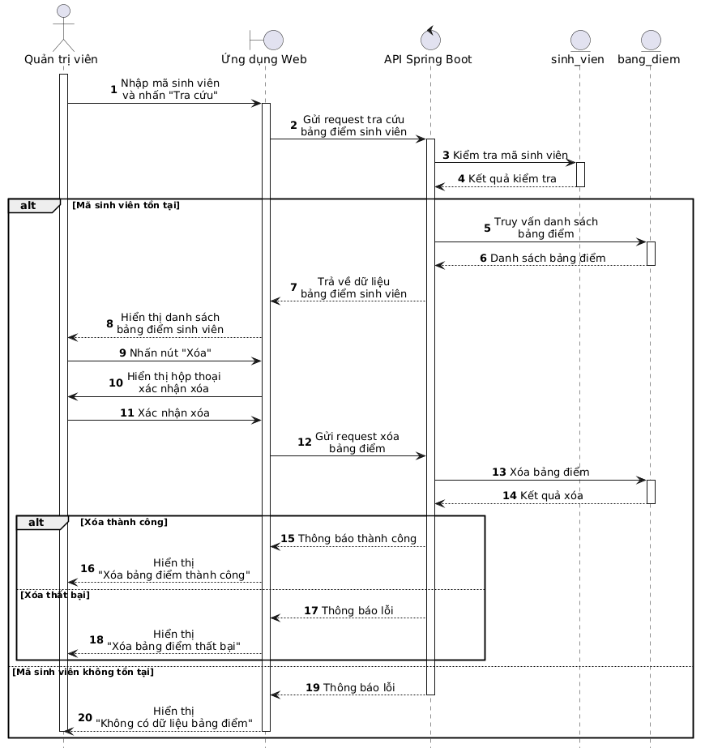
Hình 3.24. Sơ đồ tuần tự chức năng Xóa bảng điểm

Chức năng Báo cáo thống kê
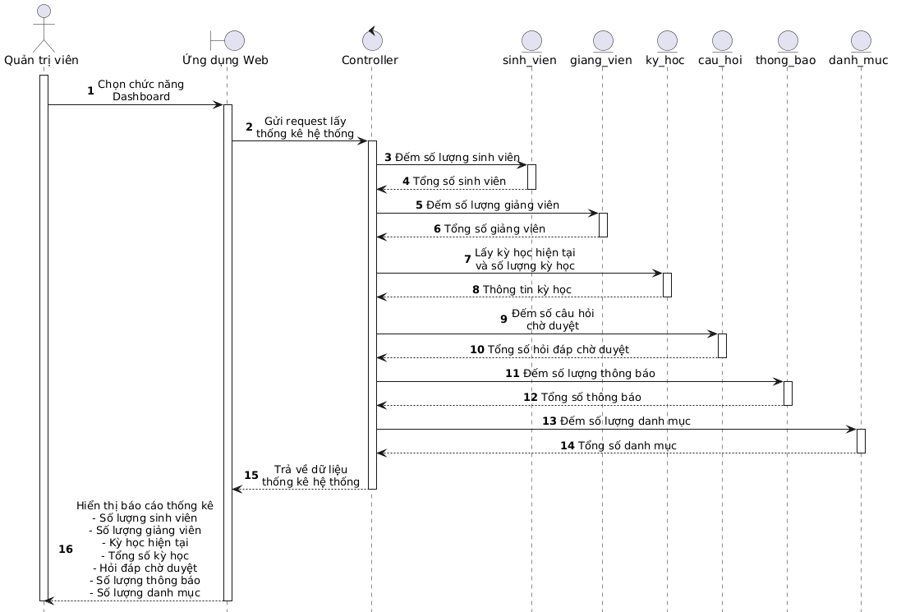
Hình 3.25. Sơ đồ tuần tự chức năng Báo cáo thống kê

Sơ đồ hoạt động

Chức năng Đăng nhập
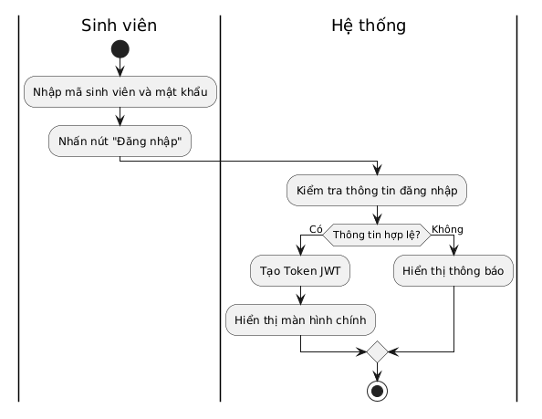
Hình 3.26. Sơ đồ hoạt động chức năng Đăng nhập

Chức năng tra cứ thông tin cá nhân
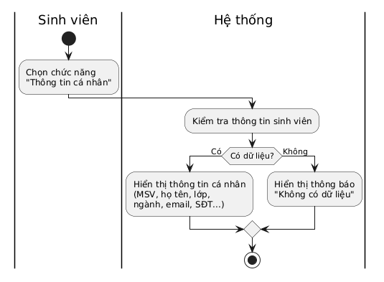
Hình 3.27. Sơ đồ hoạt động chức năng Tra cứu thông tin cá nhân

Chức năng Tra cứu bảng điểm
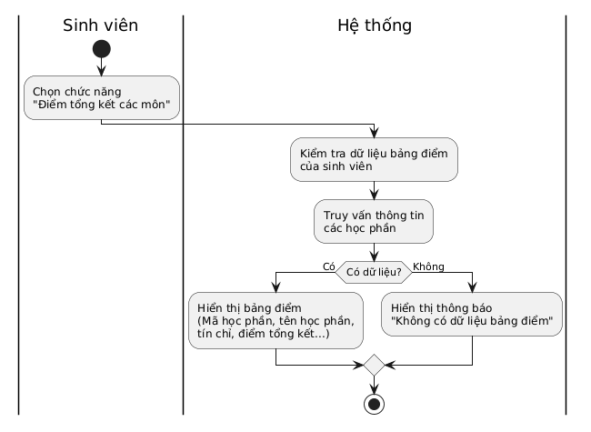
Hình 3.28. Sơ đồ hoạt động chức năng Tra cứu bảng điểm

Chức năng Tra cứu thời khóa biểu
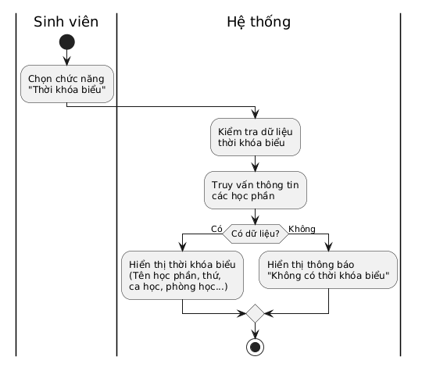
Hình 3.29. Sơ đồ hoạt động chức năng Tra cứu thời khóa biểu

Chức năng Đặt câu hỏi
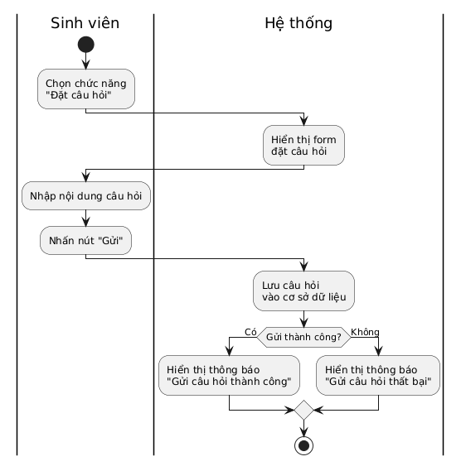
Hình 3.30. Sơ đồ hoạt động chức năng Đặt câu hỏi

Chức năng Thêm sinh viên
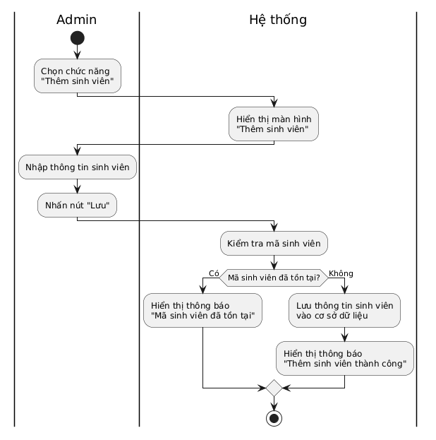
Hình 3.31. Sơ đồ hoạt động chức năng Thêm sinh viên

Chức năng Thêm bảng điểm
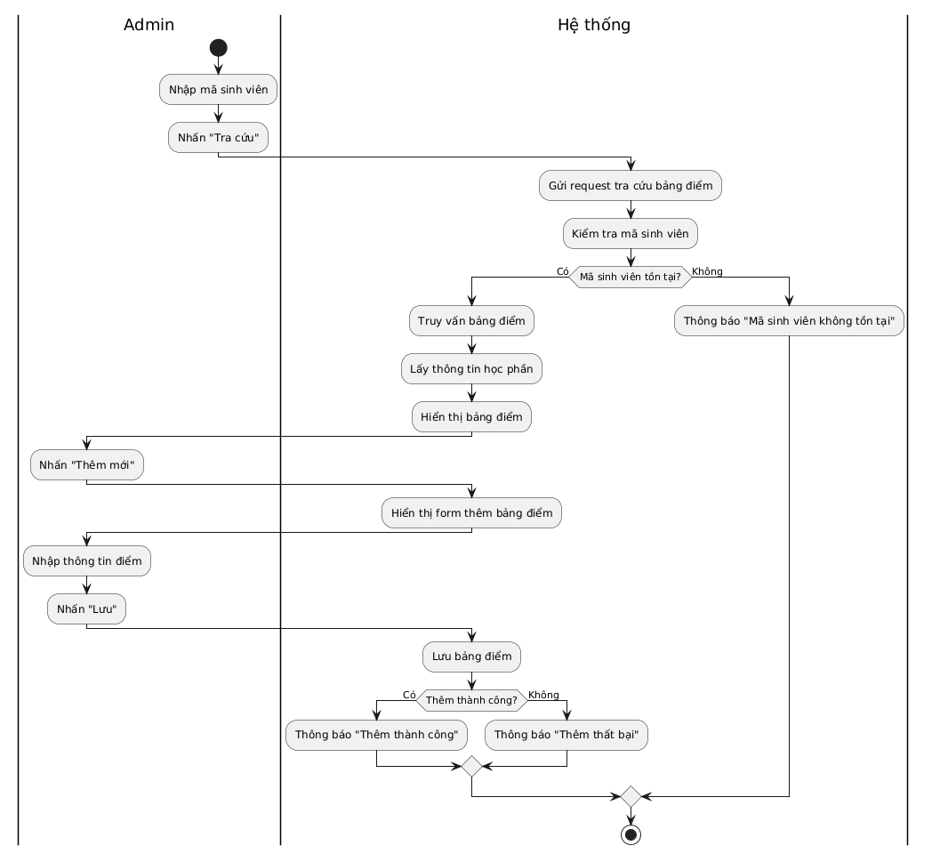
Hình 3.32. Sơ đồ hoạt động chức năng Thêm bảng điểm

Chức năng Cập nhật điểm
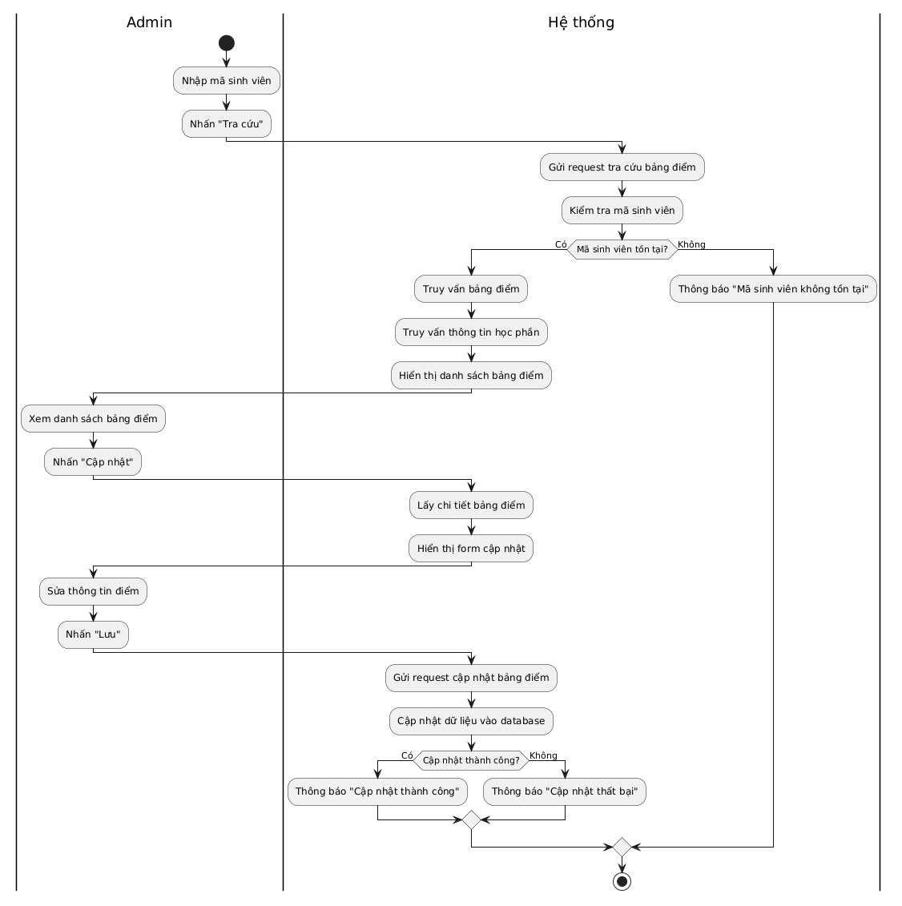
Hình 3.33. Sơ đồ hoạt động chức năng Cập nhật điểm

Chức năng Xóa bảng điểm
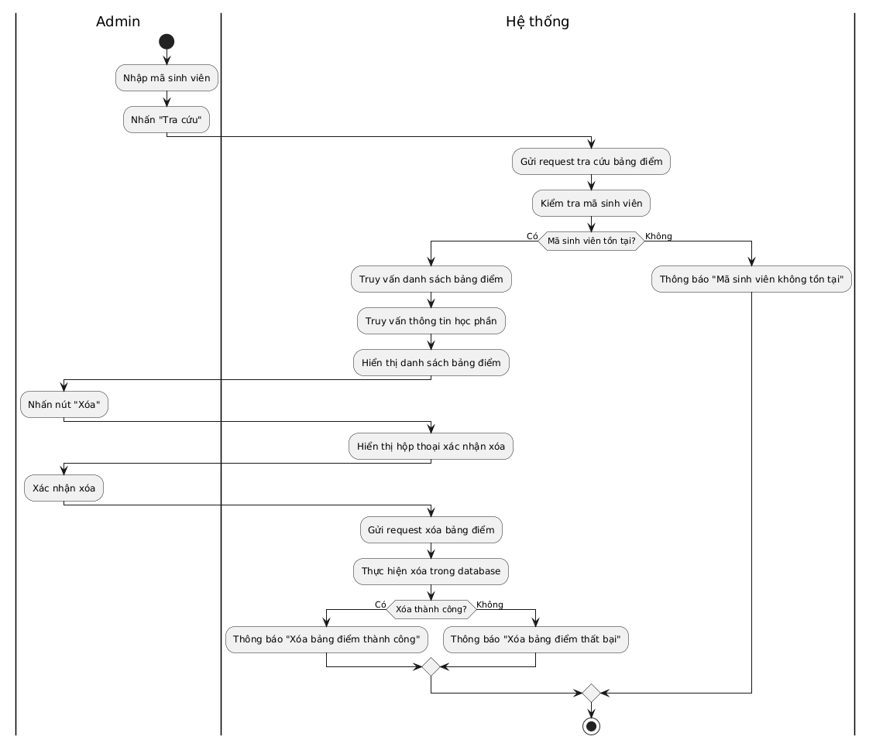
Hình 3.34. Sơ đồ hoạt động chức năng Xóa bảng điểm

Chức năng Báo cáo thống kê
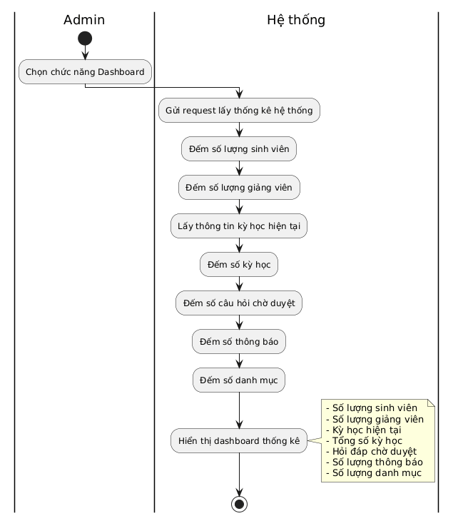
Hình 3.35. Sơ đồ hoạt động chức năng Báo cáo thống kê

Phân tích, thiết kế cơ sở dữ liệu
Cơ sở dữ liệu là thành phần cốt lõi của hệ thống, đóng vai trò lưu trữ và quản lý toàn bộ thông tin về sinh viên, điểm số, thời khóa biểu và các tương tác hỏi đáp. Dựa trên các yêu cầu chức năng và luồng xử lý đã phân tích, hệ thống sử dụng CSDL quan hệ MySQL để đảm bảo tính toàn vẹn và nhất quán của dữ liệu.

Mức thiết kế logic
Sơ đồ thực thể liên kết (Entity-Relationship Diagram) dưới đây mô tả cấu trúc logic của CSDL, thể hiện các thực thể chính và mối quan hệ giữa chúng trong hệ thống.
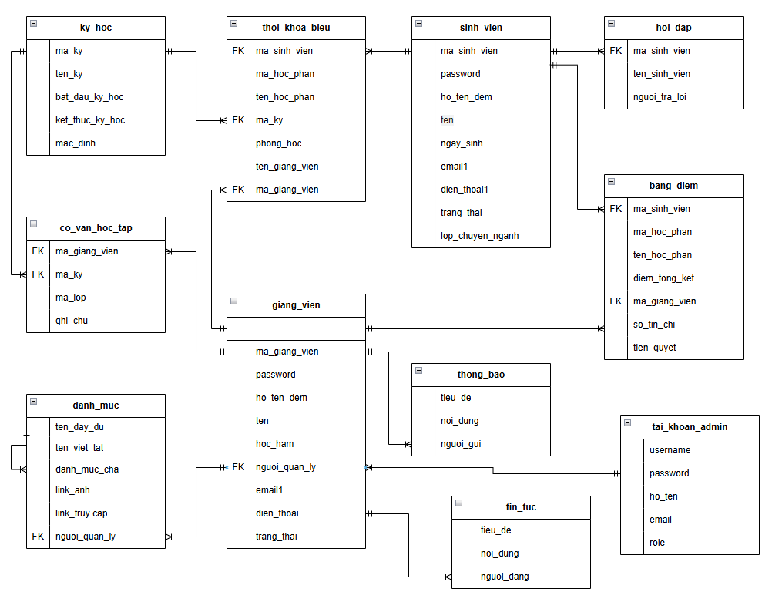
Hình 3.36. Sơ đồ ERD tổng thể

Mức thiết kế vật lý
Dựa trên sơ đồ thực thể liên kết (ERD), cơ sở dữ liệu của hệ thống được thiết kế bao gồm 11 bảng (thực thể) chính. Dưới đây là danh sách tổng hợp các bảng trong hệ thống:

Bảng 3.17. Danh sách các bảng trong Cơ sở dữ liệu
STT | Tên bảng | Mô tả tóm tắt
1 | sinh_vien | Lưu trữ thông tin cá nhân, tài khoản và liên hệ của sinh viên.
2 | giang_vien | Lưu trữ hồ sơ chuyên môn, tài khoản và liên hệ của giảng viên.
3 | tai_khoan_admin | Quản lý thông tin đăng nhập và phân quyền của Ban quản trị.
4 | ky_hoc | Quản lý thông tin các học kỳ, năm học và mốc thời gian đào tạo.
5 | bang_diem | Lưu trữ kết quả điểm tổng kết môn học của từng sinh viên.
6 | thoi_khoa_bieu | Lưu trữ chi tiết lịch học, phòng học và ca học theo từng học kỳ.
7 | hoi_dap | Lưu trữ nội dung câu hỏi của sinh viên và câu trả lời từ hệ thống/CVHT.
8 | co_van_hoc_tap | Quản lý dữ liệu phân công giảng viên phụ trách CVHT cho các lớp.
9 | thong_bao | Lưu trữ các văn bản, thông báo truyền thông nội bộ từ Khoa.
10 | tin_tuc | Lưu trữ các bài viết, tin tức sự kiện để hiển thị trên ứng dụng.
11 | danh_muc | Quản lý các cấu trúc dữ liệu dùng chung (Ngành học, Lớp, Hệ đào tạo...).

Mô tả chi tiết các bảng dữ liệu
Dưới đây là đặc tả chi tiết cho các bảng trong CSDL, bao gồm các trường thông tin, kiểu dữ liệu và các ràng buộc cốt lõi: Khóa chính (PK), Khóa ngoại (FK) và Khóa duy nhất (UK).
Bảng 3.18. Mô tả chi tiết bảng sinh_vien
STT | Tên trường | Kiểu dữ liệu | Ràng buộc | Mô tả chi tiết
1 | id | BIGINT | PK, Auto Increment | Khóa chính
2 | dien_thoai1 | VARCHAR(11) |  | Số điện thoại chính
3 | dien_thoai2 | VARCHAR(30) |  | Số điện thoại phụ
4 | email1 | VARCHAR(255) |  | Email chính
5 | email2 | VARCHAR(255) |  | Email phụ
6 | ghi_chu | VARCHAR(255) |  | Ghi chú
7 | ho_ten_dem | VARCHAR(255) |  | Họ tên đệm
8 | khoa_nhap_hoc | VARCHAR(255) |  | Khóa nhập học
9 | lop_chuyen_nganh | VARCHAR(255) |  | Lớp chuyên ngành
10 | ma_sinh_vien | VARCHAR(10) | Unique, Not Null | Mã sinh viên
11 | nganh | VARCHAR(255) |  | Ngành
12 | ngay_sinh | VARCHAR(255) |  | Ngày sinh
13 | nhap_hoc | VARCHAR(255) |  | Năm nhập học
14 | password | VARCHAR(255) | Not Null | Mật khẩu đăng nhập
15 | ten | VARCHAR(255) | Not Null | Tên sinh viên
16 | trang_thai | BIT |  | Trạng thái

Bảng 3.19. Mô tả chi tiết bảng giang_vien
STT | Tên trường | Kiểu dữ liệu | Ràng buộc | Mô tả chi tiết
1 | id | BIGINT | PK, Auto Increment | Khóa chính
2 | co_huu1 | INT |  | Đánh dấu giảng viên cơ hữu
3 | co_huu2 | INT |  | Đánh dấu giảng viên cơ hữu
4 | dien_thoai | VARCHAR(11) |  | Số điện thoại
5 | don_vi | VARCHAR(255) |  | Đơn vị công tác
6 | email1 | VARCHAR(255) |  | Email công việc
7 | email2 | VARCHAR(255) |  | Email cá nhân
8 | ghi_chu | VARCHAR(255) |  | Ghi chú
9 | giang_vien | BIT |  | Phân quyền giảng viên
10 | ho_ten_dem | VARCHAR(255) |  | Họ tên đệm
11 | hoc_ham | VARCHAR(255) |  | Học hàm
12 | hoc_vi | VARCHAR(255) |  | Học vị
13 | ma_giang_vien | VARCHAR(10) | Unique, Not Null | Mã giảng viên
14 | password | VARCHAR(255) |  | Mật khẩu đăng nhập
15 | quan_tri | BIT |  | Phân quyền admin
16 | ten | VARCHAR(255) |  | Tên giảng viên
17 | thinh_giang | BIT |  | Phân quyền thỉnh giảng
18 | thu_ky | BIT |  | Phân quyền thư ký

Bảng 3.20. Mô tả chi tiết bảng tai_khoan_admin
STT | Tên trường | Kiểu dữ liệu | Ràng buộc | Mô tả chi tiết
1 | id | BIGINT | PK, Auto Increment | Khóa chính
2 | username | VARCHAR(255) | Unique, Not Null | Tên đăng nhập
3 | password | VARCHAR(255) | Not Null | Mật khẩu
4 | ho_ten | VARCHAR(255) |  | Tên admin tổng
5 | email | VARCHAR(255) |  | Email admin tổng
6 | role | VARCHAR(255) |  | Quyền hạn (VD: SUPER_ADMIN)

Bảng 3.21. Mô tả chi tiết bảng ky_hoc
STT | Tên trường | Kiểu dữ liệu | Ràng buộc | Mô tả chi tiết
1 | id | BIGINT | PK, Auto Increment | Khóa chính
2 | ma_ky | VARCHAR(10) | Unique, Not Null | Mã học kỳ
3 | ten_ky | VARCHAR(255) |  | Tên học kỳ
4 | bat_dau_ky_hoc | DATE |  | Ngày bắt đầu học kỳ
5 | ket_thuc_ky_hoc | DATE |  | Ngày kết thúc học kỳ
5 | ma_nam | VARCHAR(255) |  | Mã năm học
6 | mac_dinh | BOOLEAN |  | Học kỳ hiện tại

Bảng 3.22. Mô tả chi tiết bảng bang_diem
STT | Tên trường | Kiểu dữ liệu | Ràng buộc | Mô tả chi tiết
1 | id | BIGINT | PK, Auto Increment | Khóa chính
2 | chuyen_nhanh_id | VARCHAR(10) |  | Chuyên ngành
3 | diem_tong_ket | DOUBLE |  | Điểm tổng kết
4 | khoa | VARCHAR(10) |  | Khóa
5 | loai_hoc_phan | VARCHAR(255) |  | Loại học phần
6 | ma_giang_vien | VARCHAR(10) | FK | Khóa ngoại bảng giang_vien
7 | ma_hoc_phan | VARCHAR(10) |  | Mã học phần
8 | ma_sinh_vien | VARCHAR(10) |  | Khóa ngoại bảng sinh_vien
9 | so_lan_thi | INT |  | Số lần thi
10 | so_tin_chi | INT |  | Số tín chỉ
11 | ten_hoc_phan | VARCHAR(255) |  | Tên học phần
12 | tien_quyet | VARCHAR(255) |  | Điều kiện tiên quyết

Bảng 3.23. Mô tả chi tiết bảng thoi_khoa_bieu
STT | Tên trường | Kiểu dữ liệu | Ràng buộc | Mô tả chi tiết
1 | id | BIGINT | PK, Auto Increment | Khóa chính
2 | gio_bat_dau | VARCHAR(255) |  | Giờ bắt đầu
3 | gio_ket_thuc | VARCHAR(255) |  | Giờ kết thúc
4 | ma_giang_vien | VARCHAR(10) | FK | Khóa ngoại bảng giang_vien
5 | ma_hoc_phan | VARCHAR(10) |  | Mã học phần
6 | ma_ky | VARCHAR(10) | FK | Khóa ngoại bảng ky_hoc
7 | ma_sinh_vien | VARCHAR(10) |  | Khóa ngoại bảng sinh_vien
8 | nhom | VARCHAR(255) |  | Nhóm
9 | phong_hoc | VARCHAR(255) |  | Phòng học
10 | ten_giang_vien | VARCHAR(255) |  | Tên giảng viên
11 | ten_hoc_phan | VARCHAR(255) |  | Tên học phần
12 | thu | INT |  | Thứ
13 | tiet_bat_dau | VARCHAR(255) |  | Tiết bắt đầu
14 | tiet_ket_thuc | VARCHAR(255) |  | Tiết kết thúc

Bảng 3.24. Mô tả chi tiết bảng hoi_dap
STT | Tên trường | Kiểu dữ liệu | Ràng buộc | Mô tả chi tiết
1 | id | BIGINT | PK, Auto Increment | Khóa chính
2 | ma_sinh_vien | VARCHAR(10) | FK | Khóa ngoại bảng sinh_vien
3 | cau_hoi | TEXT | Not Null | Nội dung thắc mắc
4 | ngay_hoi | DATETIME(6) |  | Thời gian gửi câu hỏi
5 | cau_tra_loi | TEXT |  | Nội dung phản hồi
6 | ngay_tra_loi | DATETIME(6) |  | Thời gian trả lời
7 | da_duyet | BIT |  | Trạng thái duyệt / chưa duyệt
8 | nguoi_tra_loi | VARCHAR(255) |  | Người trả lời
9 | ten_sinh_vien | VARCHAR(255) |  | Tên sinh viên

Bảng 3.25 Mô tả chi tiết bảng co_van_hoc_tap
STT | Tên trường | Kiểu dữ liệu | Ràng buộc | Mô tả chi tiết
1 | id | BIGINT | PK, Auto Increment | Khóa chính
2 | ma_giang_vien | VARCHAR(10) | FK | Khóa ngoại tới bảng giang_vien
3 | ma_ky | VARCHAR(10) | FK | Khóa ngoại tới bảng ky_hoc
4 | ma_lop | VARCHAR(10) | Not Null | Mã lớp
5 | ghi_chu | VARCHAR(10) |  | Ghi chú

Bảng 3.26 Mô tả chi tiết bảng thong_bao
STT | Tên trường | Kiểu dữ liệu | Ràng buộc | Mô tả chi tiết
1 | id | BIGINT | PK, Auto Increment | Khóa chính
2 | tieu_de | VARCHAR(255) | Not Null | Tiêu đề thông báo
3 | noi_dung | TEXT |  | Nội dung thông báo
4 | ngay_gui | DATETIME(6) |  | Ngày gửi
5 | nguoi_gui | VARCHAR(10) |  | Khóa ngoại bảng giang_vien
6 | doi_tuong | VARCHAR(255) |  | Đối tượng
7 | ghim | BIT |  | Đánh dấu ghim lên đầu

Bảng 3.27. Mô tả chi tiết bảng tin_tuc
STT | Tên trường | Kiểu dữ liệu | Ràng buộc | Mô tả chi tiết
1 | id | BIGINT | PK, Auto Increment | Khóa chính của bảng
2 | tieu_de | VARCHAR(255) | Not Null | Tiêu đề tin tức
3 | noi_dung | TEXT |  | Nội dung tin tức
4 | ngay_dang | DATETIME |  | Ngày đăng
5 | nguoi_dang | VARCHAR(10) |  | Khóa ngoại bảng giang_vien
6 | hien_thi | BIT |  | Trạng thái hiển thị

Bảng 3.28. Mô tả chi tiết bảng danh_muc
STT | Tên trường | Kiểu dữ liệu | Ràng buộc | Mô tả chi tiết
1 | id | BIGINT | PK, Auto Increment | Khóa chính của bảng
2 | ten_day_du | VARCHAR(255) | Not Null | Tên đầy đủ của danh mục
3 | ten_viet_tat | VARCHAR(255) |  | Tên viết tắt của danh mục
4 | ma_man_hinh | VARCHAR(50) |  | Mã màn hình
5 | dang_dung | BIT |  | Trạng thái đang dùng
6 | danh_muc_cha | BIGINT | FK | Khóa ngoại tự trỏ về id của chính bảng này
7 | link_anh | VARCHAR(500) |  | Đường dẫn URL của ảnh đại diện danh mục
8 | link_truy_cap | VARCHAR(500) |  | Đường dẫn điều hướng (URL truy cập)
9 | nguoi_quan_ly | VARCHAR(10) |  | Khóa ngoại bảng giang_vien
10 | stt | INT |  | Số thứ tự để sắp xếp hiển thị
11 | loai | VARCHAR(20) | Not Null | Loại danh mục

Phân tích thiết kế giao diện chức năng của hệ thống

Giao diện ứng dụng di động dành cho Sinh viên

Màn hình Đăng nhập
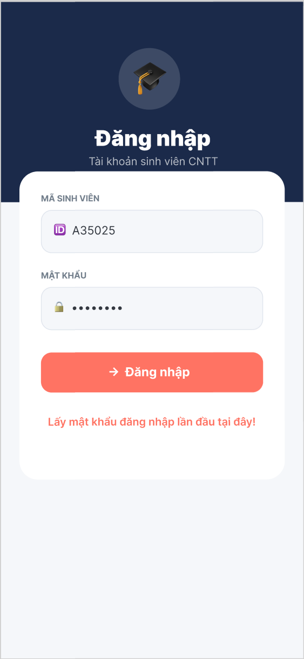
Hình 3.37. Giao diện màn hình Đăng nhập
Cần có giao diện màn hình này để sinh viên đăng nhập được vào ứng dụng.

Màn hình Trang chủ
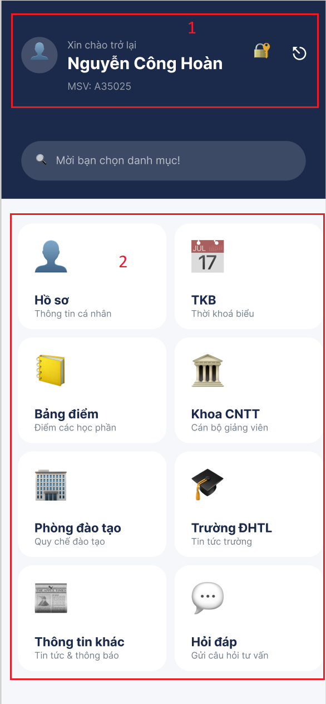
Hình 3.38. Giao diện màn hình Trang chủ
Cần có giao diện này để sinh viên có thể tra cứu thông tin như bảng điểm, thông tin cá nhân đặt câu hỏi cho CVHT.
Giao diện gồm 2 phần chính:
- Phần 1: Hiển thị thông tin sinh viên và các chức năng: Đổi mật khẩu, đăng xuất.
- Phần 2: Danh sách các chức năng của ứng dụng

Màn hình chức năng Hỏi đáp
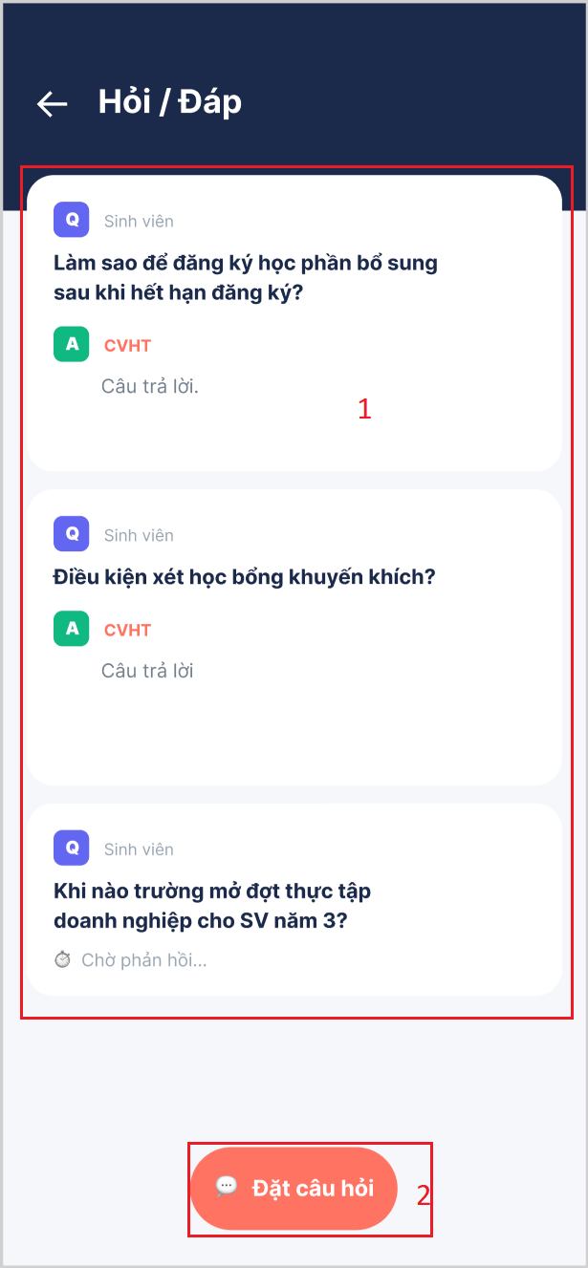
Hình 3.39. Giao diện màn hình chức năng Hỏi đáp
Cần có giao diện chức năng này để giúp sinh viên gửi câu hỏi tới CVHT.
Giao diện gồm 2 phần chính:
- Phần 1: Hiển thị danh sách câu hỏi của sinh viên và câu trả lời của CVHT.
- Phần 2: Nút đặt câu hỏi sẽ hiển thị hộp thoại đặt câu hỏi để sinh viên nhập câu hỏi và gửi tới CVHT.

Giao diện Web dành cho Quản trị viên (Admin)

Trang Đăng nhập
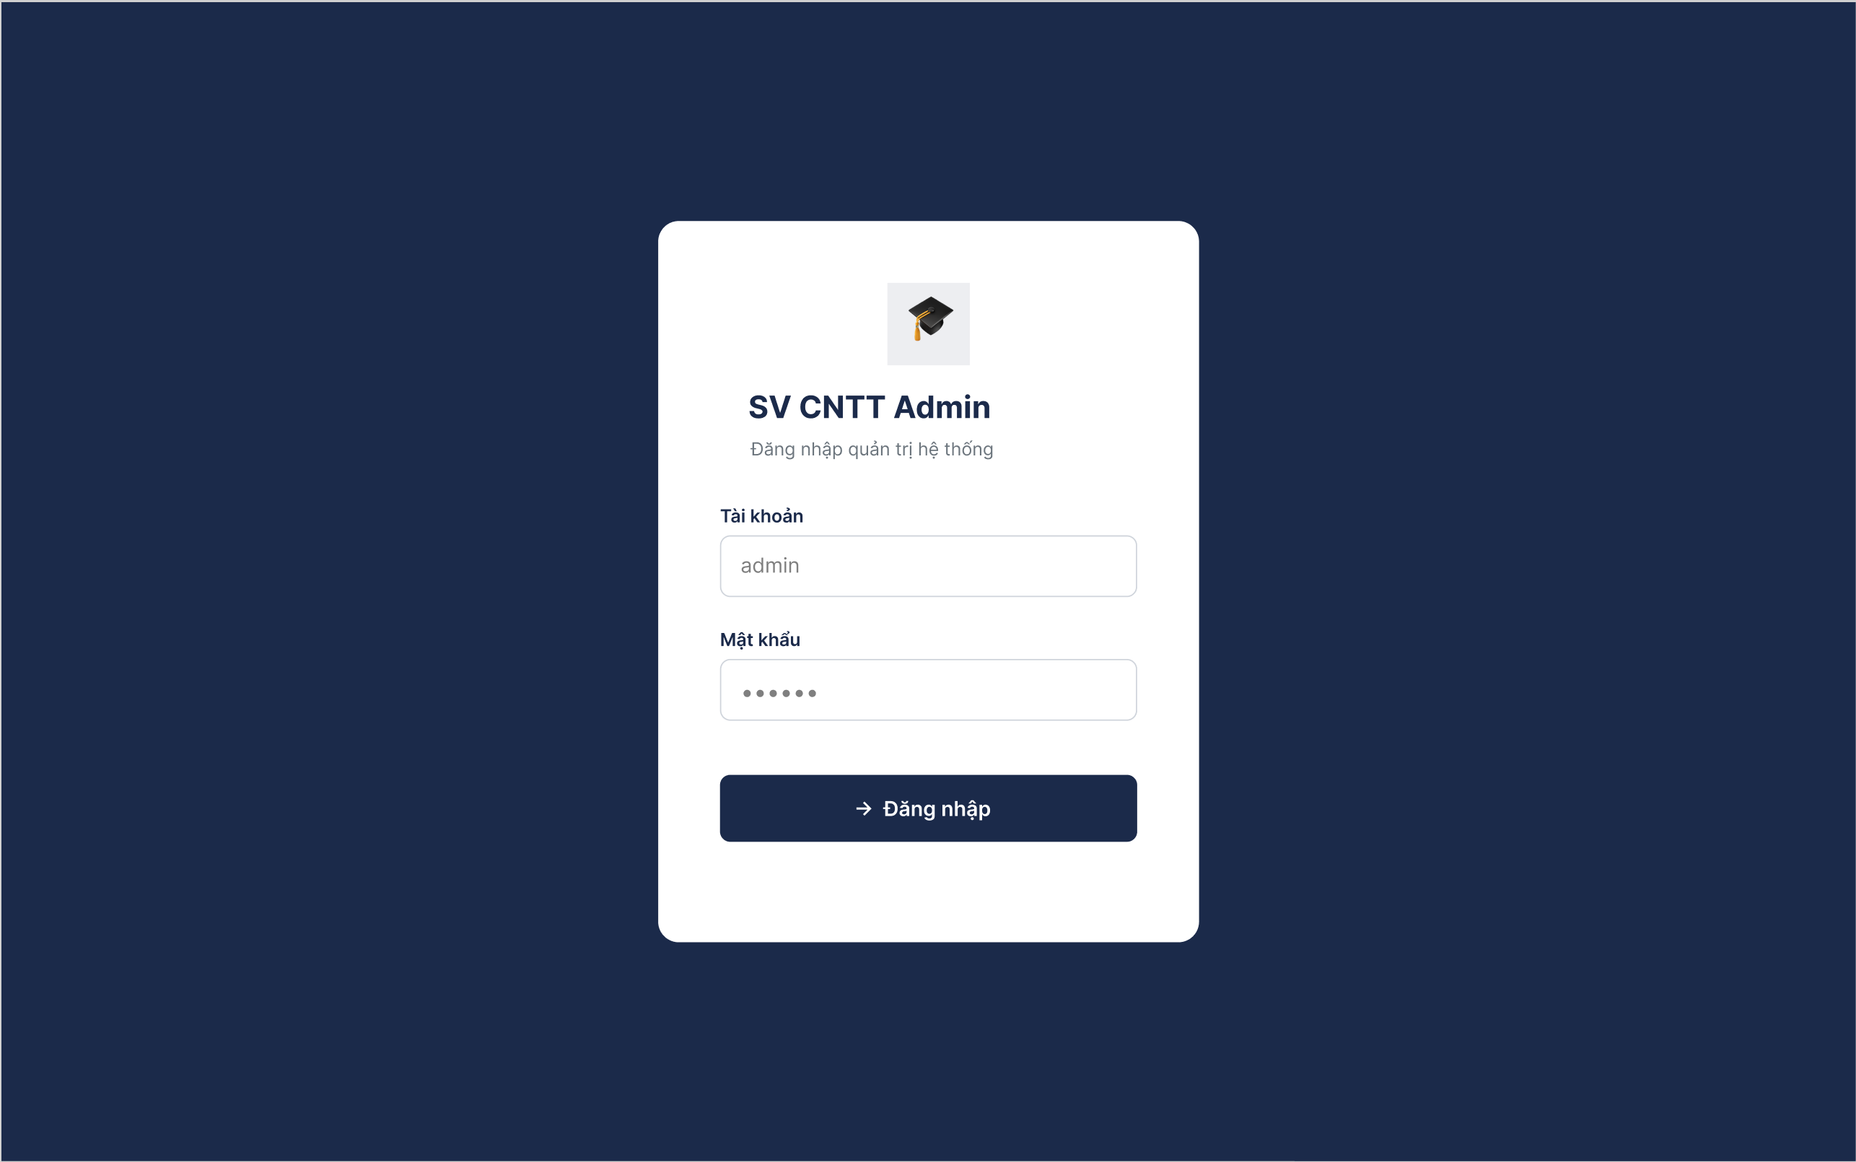
Hình 3.40. Giao diện trang Đăng nhập
Cần có trang Đăng nhập để Admin/ Giảng viên thực hiện đăng nhập trang Quản trị hệ thống.

Trang Quản lý Sinh viên
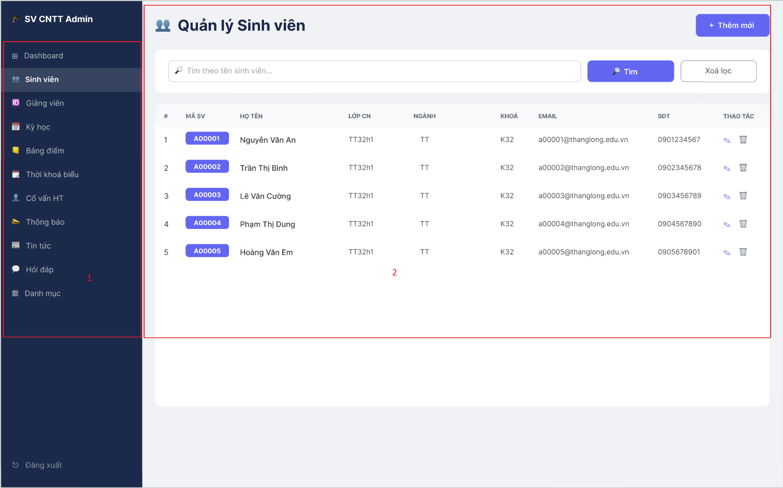
Hình 3.41. Giao diện trang Quản lý Sinh viên
Chức năng cho phép Admin/ Giảng viên quản lý các thông tin của sinh viên.
Giao diện gồm 2 phần chính:
- Phần 1: Khu vục điều hướng tới các trang như Sinh viên, Giảng viên.
- Phần 2: Hiển thị danh sách sinh viên và các thao tác (Thêm, sửa, xóa, tìm kiếm).

Trang Quản lý Bảng điểm
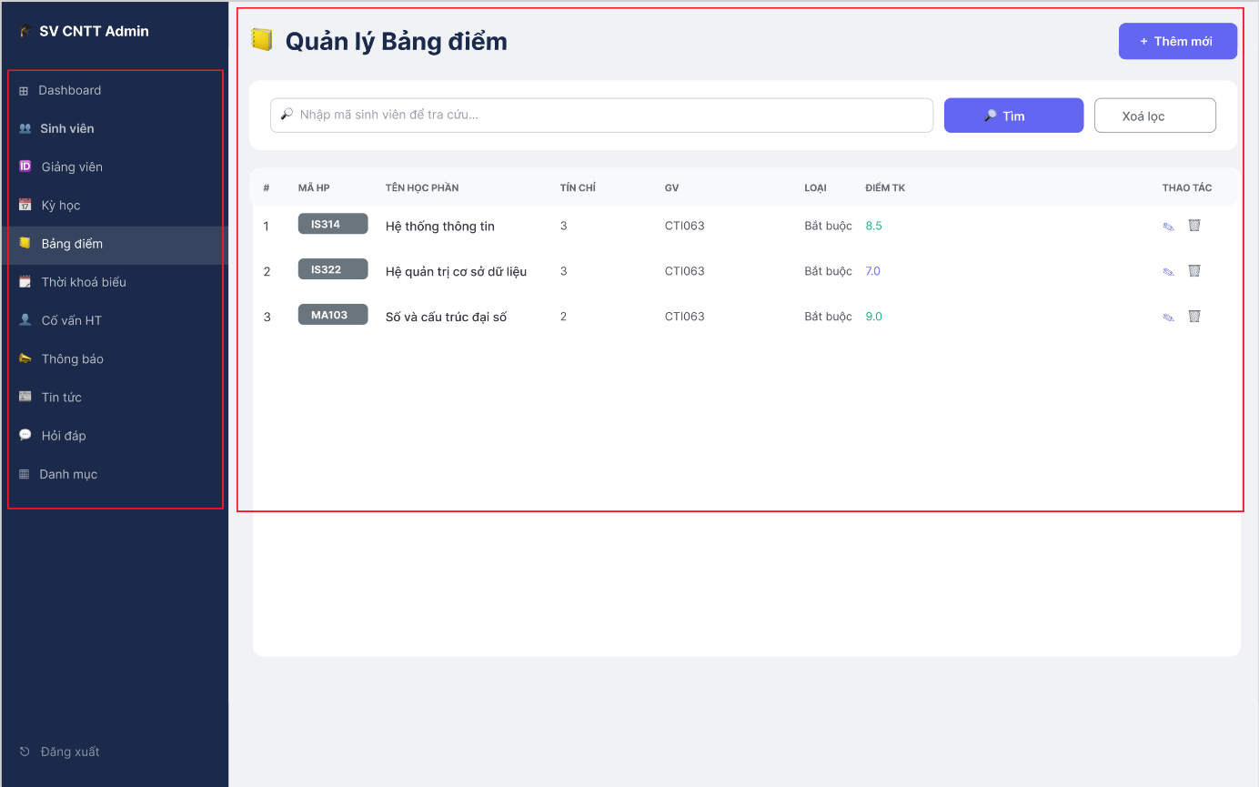
Hình 3.42. Giao diện trang Quản lý Bảng điểm
Chức năng cho phép Admin/ Giảng viên quản lý các thông tin về điểm của sinh viên.
Giao diện gồm 2 phần chính:
- Phần 1: Khu vục điều hướng tới các trang như Sinh viên, Giảng viên.
- Phần 2: Hiển thị danh sách điểm các học phần của sinh viên và các thao tác (Thêm, sửa, xóa, tìm kiếm).

TRIỂN KHAI HỆ THỐNG VÀ THỰC NGHIỆM

Môi trường phát triển
Để xây dựng và triển khai hệ thống (bao gồm cả phân hệ Server, Web Admin và ứng dụng di động), quá trình phát triển được thực hiện trên môi trường và các công cụ phát triển phần mềm như sau:
Bảng 4.1. Môi trường và công cụ phát triển hệ thống
STT | Thành phần / Công cụ | Nền tảng / Công nghệ sử dụng | Mục đích sử dụng
1 | Hệ điều hành | Windows 10 / 11 | Môi trường hệ điều hành máy trạm để cài đặt công cụ và phát triển mã nguồn.
2 | Ngôn ngữ lập trình | Java 17 | Ngôn ngữ lõi dùng để lập trình logic cho hệ thống Back-end và ứng dụng Android.
3 | Công cụ lập trình Back-end (IDE) | IntelliJ IDEA  (version 2025.3.3) | Môi trường phát triển tích hợp (IDE) dùng để viết code, gỡ lỗi và biên dịch cho máy chủ.
4 | Công cụ lập trình Mobile (IDE) | Android Studio  (version 2025.3.3) | Môi trường phát triển tích hợp chuyên dụng để thiết kế giao diện và lập trình ứng dụng di động cho sinh viên.
5 | Framework | Spring Boot  (version 3.2.5) | Framework hỗ trợ xây dựng kiến trúc máy chủ Bac-kend và cung cấp các API giao tiếp.
6 | Cơ sở dữ liệu | MySQL  (version 8.0.45) | Hệ quản trị CSDL quan hệ, dùng để lưu trữ toàn bộ dữ liệu học vụ của hệ thống.

Cài đặt và triển khai hệ thống
Sau khi hoàn tất quá trình thiết kế, hệ thống được tiến hành cài đặt và tổ chức mã nguồn trên môi trường phát triển. Việc chuẩn hóa cấu trúc thư mục và tài liệu hóa các bước cài đặt giúp dự án dễ dàng triển khai, bảo trì và mở rộng trong tương lai, đồng thời tuân thủ chặt chẽ các nguyên tắc viết mã sạch (Clean Code).

Tổ chức cấu trúc mã nguồn Back-end
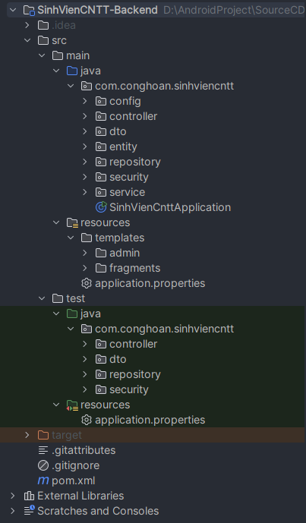
Hình 4.1. Cấu trúc mã nguồn Back-end
- src/main/java: Nơi chứa toàn bộ mã nguồn Java để xử lý logic của Back-end.
- src/main/java/resources: Nơi chứa file cấu hình và các file html.
- application.properties: File này dùng để cấu hình database, server port, … và các tài nguyên khác.
- SinhVienCnttApplication.java: Class chứa phương thức main, đóng vai trò là điểm khởi đầu để chạy ứng dụng Spring Boot.
- src/test/java: Nơi chứa các file Unit Test.
- pom.xml: File cấu hình Maven, dùng để quản lý các thư viện (dependencies).
- config: Chứa các lớp cấu hình hệ thống.
- controller: Định nghĩa các API Endpoints tiếp nhận yêu cầu từ Web Admin và Mobile App.
- dto (Data Transfer Object): Định nghĩa các đối tượng dùng để trao đổi dữ liệu giữa Android và Bac-kend, giúp ẩn đi các thông tin nhạy cảm của hệ thống và tối ưu hóa dung lượng truyền tải.
- entity: Ánh xạ các bảng trong CSDL MySQL thành đối tượng Java (JPA).
- repository: Kế thừa Spring Data JPA để tương tác trực tiếp với CSDL.
- security: Chứa logic bảo mật, cấu hình phân quyền và bộ lọc xác thực Token (JWT Filter).
- service: Nơi chứa toàn bộ logic nghiệp vụ (Business Logic) cốt lõi của hệ thống.
Việc tổ chức mã nguồn theo mô hình phân lớp như trên giúp hệ thống đảm bảo tính mạch lạc, dễ dàng trong việc kiểm thử và mở rộng các tính năng mới trong tương lai mà không làm ảnh hưởng đến các thành phần khác.

Tổ chức cấu trúc mã nguồn Mobile (Android)
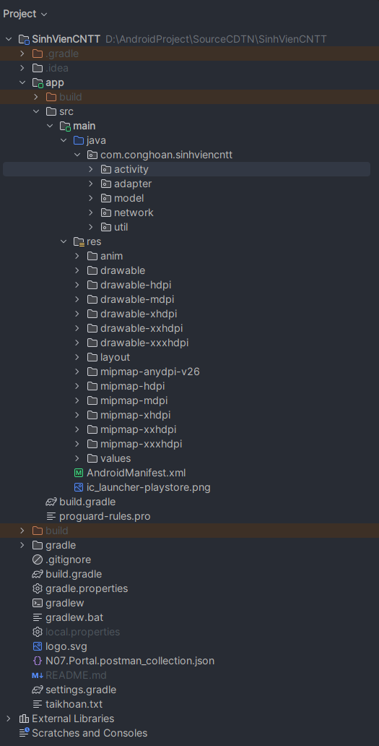
Hình 4.2. Cấu trúc mã nguồn Mobile
- AndroidManifest.xml: File cấu hình tổng thể của ứng dụng, khai báo các quyền (Permissions) như internet, danh sách các Activity và các thành phần hệ thống khác.
- build.gradle: File quản lý quy trình đóng gói ứng dụng và các thư viện bên thứ ba (Dependencies).

Nhóm xử lý logic
- activity: Quản lý vòng đời và giao diện UI của từng màn hình.
- adapter: Chứa các lớp trung gian dùng để đổ dữ liệu vào các View cho RecyclerView.
- network: Lớp cấu hình mạng sử dụng thư viện Retrofit để gọi API tới Server.
- model: Các lớp dữ liệu để hứng kết quả trả về từ Back-end.
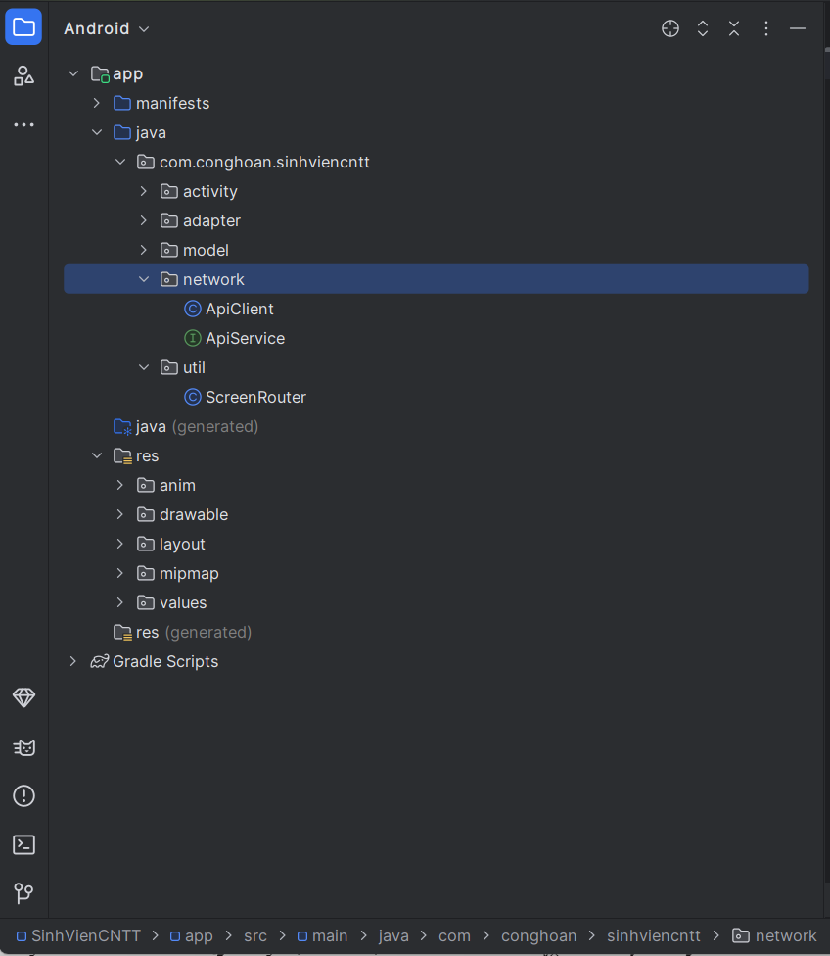
Hình 4.3. Cấu trúc mã nguồn Android

Nhóm tài nguyên
- layout: Chứa các file .xml định nghĩa giao diện người dùng (UI) cho từng màn hình.
- drawable: Chứa các file hình ảnh, icon và các tệp định nghĩa hình dạng cho các thành phần giao diện.
- values: Chứa các file định nghĩa màu sắc, chuỗi ký tự và kiểu dáng, giúp dễ dàng quản lý và thay đổi giao diện đồng bộ.
- mipmap: Quản lý các icon ứng dụng theo nhiều độ phân giải khác nhau để tương thích với nhiều dòng máy Android.

Kết nối cơ sở dữ liệu
Cấu hình Server: Ứng dụng khởi chạy trên cổng (Port) 8085 để tránh xung đột với các dịch vụ mặc định.
Cấu hình kết nối Database:
- Sử dụng thư viện jdbc để kết nối tới CSDL MySQL qua localhost:3306, kết nối tới CSDL có tên student_db.
- Sử dụng username là root và password là hoan123456.
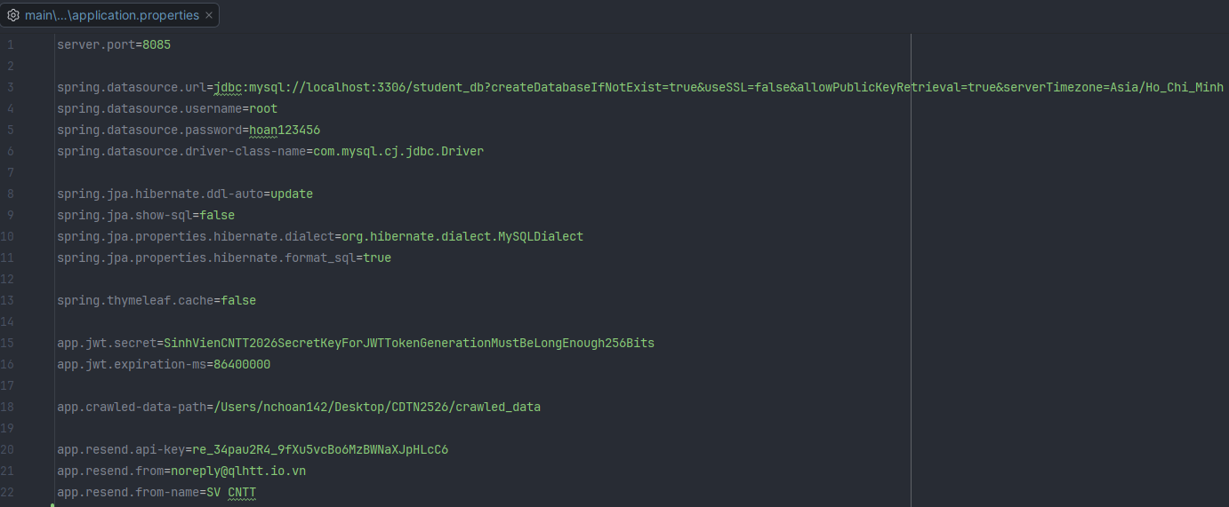
Hình 4.4. Cấu hình kết nối Cơ sở dữ liệu

Cài đặt và Vận hành hệ thống
Dưới đây là lược đồ CSDL thực tế đã được triển khai trên MySQL Server, đảm bảo các ràng buộc về khóa chính, khóa ngoại và kiểu dữ liệu đúng như thiết kế.
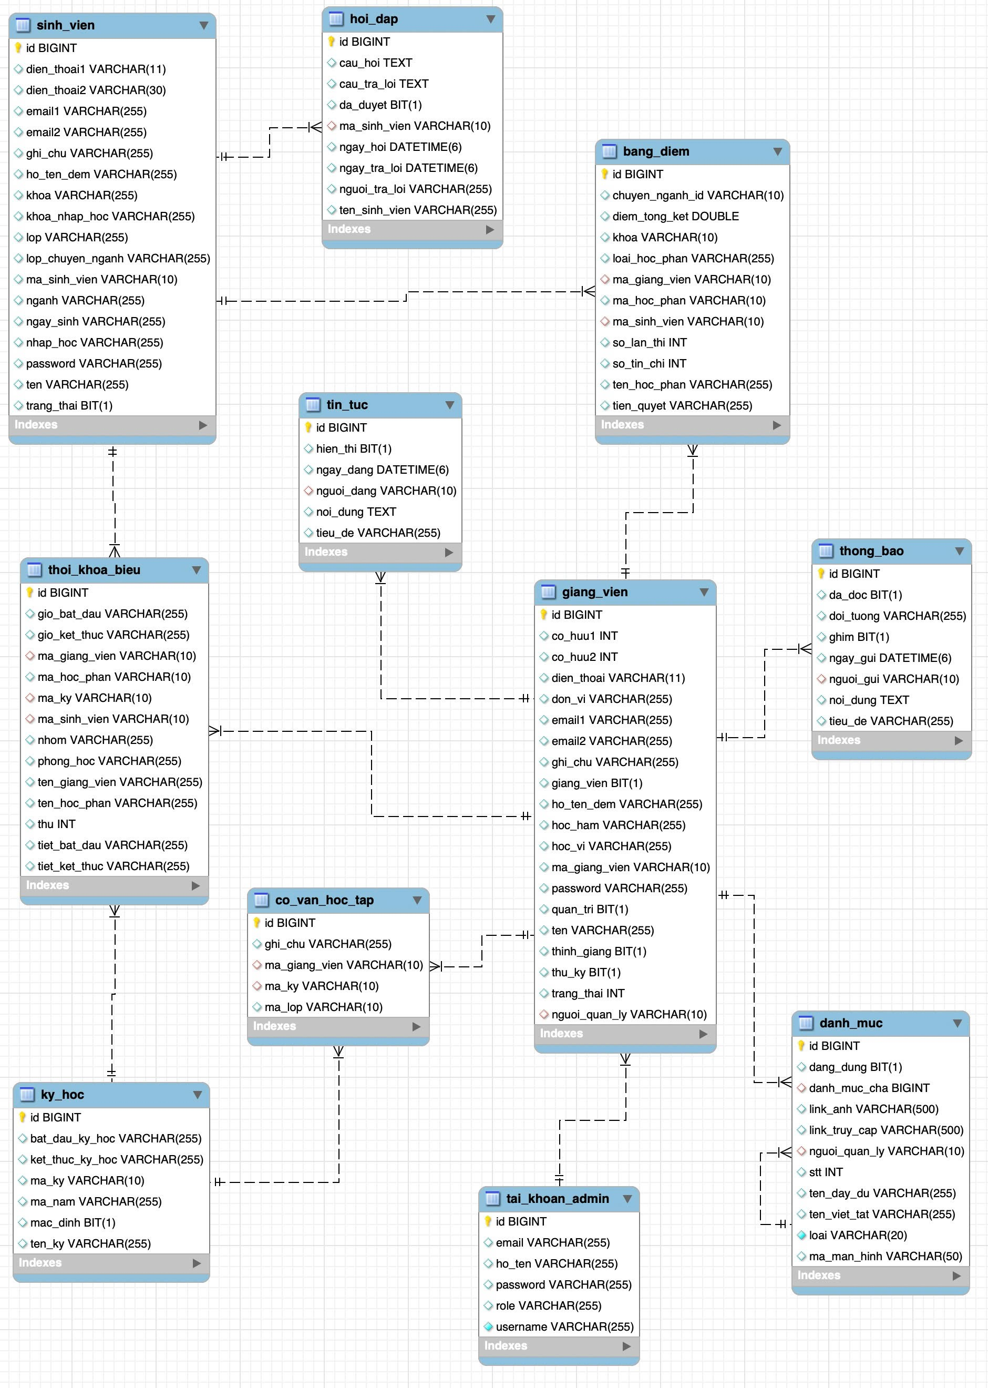
Hình 4.5. Lược đồ cơ sở dữ liệu vật lý triển khai trên MySQL
Để triển khai toàn bộ hệ thống từ mã nguồn gốc, quản trị viên/ lập trình viên cần thực hiện tuần tự các bước cài đặt sau:
Bước 1: Cài đặt và chuẩn bị môi trường nền tảng
- Cài đặt Java Development Kit (version 17).
- Cài đặt Android Studio (version 2025.3.3).
- Cài đặt Intellij IDEA (version 2025.3.3)
- Cài đặt hệ quản trị CSDL MySQL Server (version 8.0.45) và công cụ quản lý MySQL Workbench.
- Cấu hình máy ảo trên Android Studio.
Bước 2: Cài đặt và khởi chạy Back-end (Spring Boot)
- Tạo CSDL, đặt tên là student_db.
- Mở dự án Back-end bằng IntelliJ IDEA.
- Hệ thống Maven sẽ tự động tải các thư viện phụ thuộc (Dependencies) khai báo trong tệp pom.xml.
- Truy cập file application.properties, thay đổi url, username và password của MySQL cho khớp với máy cục bộ.
- Chạy file SinhVienCnttApplication.java. Hệ thống khởi động thành công khi Console báo: Tomcat started on port 8085.
Bước 3: Cài đặt và khởi chạy Client (Web Admin & Android App)
- Với Web Admin
- Sau khi đã chạy Back-end, mở trình duyệt và truy cập đường dẫn http://localhost:8085/login.
- Trình duyệt hiển thị trang Đăng nhập nếu thành công.
- Với Android App
- Mở dự án bằng Android Studio.
- Trong lớp cấu hình Retrofit (API Client), tiến hành đổi BASE_URL trỏ về IP của máy chủ Back-end (VD: http://192.168.1.x:8085/).
- Build dự án và cài đặt file .apk lên máy ảo (Emulator).

Kiểm thử hệ thống

Kiểm thử mức đơn vị (Unit Test)
Kiểm thử đơn vị là mức kiểm thử thấp nhất, tập trung vào việc xác minh tính chính xác của từng hàm (method) hoặc từng lớp (class) độc lập trong mã nguồn Back-end, bỏ qua các yếu tố phụ thuộc bên ngoài.
- Công cụ sử dụng: Framework JUnit 5 kết hợp với thư viện Mockito.
- Kịch bản tiêu biểu:
- Kiểm thử nghiệp vụ Đăng nhập: Viết Unit Test để kiểm tra khi mật khẩu đăng nhập ứng dụng di động không đúng. Nếu sinh viên nhập mật khẩu không đúng với mật khẩu đã được mã hóa bằng Bcrypt, hệ thống trẻ trả về cod 400.
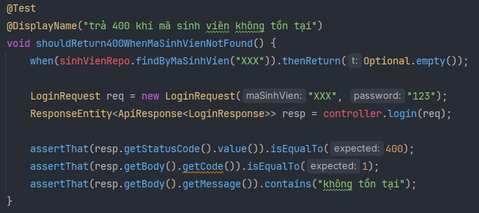
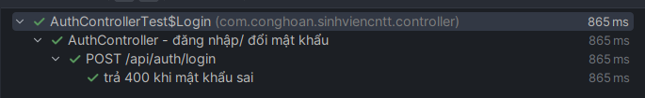
- Kiểm thử nghiệp vụ Bảng điểm: Viết Unit Test để kiểm tra danh sách bảng điểm trả về có đúng với mã sinh viên hay không. Trả về code 200 nếu hệ thống trả về danh sách bảng điểm đúng với mã sinh viên.
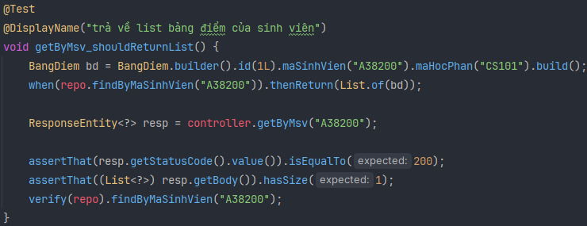

Kiểm thử tích hợp (Integration Test)
Sau khi các đơn vị mã nguồn riêng lẻ hoạt động tốt, kiểm thử tích hợp được thực hiện để kiểm tra sự tương tác và giao tiếp dữ liệu giữa các phân hệ với nhau, đặc biệt là luồng xử lý từ Controller -> Service -> Repository -> Database.
- Công cụ sử dụng: Postman (gửi HTTP Requests) và Swagger UI (để giả lập Client).
- Phạm vi áp dụng: Kiểm thử các API Endpoints (RESTful API) do Spring Boot cung cấp.
- Phương pháp và Kịch bản tiêu biểu
- Kiểm tra luồng Xác thực (Authentication): Sử dụng Postman gửi một yêu cầu POST chứa JSON thông tin đăng nhập lên endpoint /api/v1/auth/login. Kết quả mong đợi là hệ thống truy vấn Database thành công và trả về mã trạng thái HTTP 200 OK kèm theo một chuỗi Token (JWT) hợp lệ.
- Kiểm tra phân quyền (Authorization): Sử dụng Token của Sinh viên để cố tình gọi vào API thêm mới giảng viên (/api/v1/admin/teachers). Kết quả mong đợi là hệ thống SecurityFilter phải chặn lại và ném ra lỗi HTTP 403 Forbidden (Không có quyền truy cập).
- Kiểm tra truy xuất dữ liệu: Gọi API lấy Thời khóa biểu (GET /api/v1/schedules). Đảm bảo dữ liệu JSON trả về đúng định dạng đã thiết kế, không bị lỗi vòng lặp vô hạn (Infinite Recursion) khi load các khóa ngoại.

Kiểm thử hệ thống (System Test)
Kiểm thử hệ thống (thực hiện theo phương pháp Kiểm thử hộp đen - Black-box Testing) là việc đánh giá toàn bộ hệ thống đã được lắp ráp hoàn chỉnh. Quá trình này được thực hiện trực tiếp trên giao diện của Web Admin và Mobile App dưới góc độ của người dùng cuối nhằm kiểm tra luồng UI/UX và các tính năng thực tế.
Dưới đây là bảng trích xuất một số kịch bản kiểm thử (Test Cases) tiêu biểu đã được thực hiện và nghiệm thu trên ứng dụng di động:
Mã TC | Chức năng | Kịch bản kiểm thử (Test Scenario) | Các bước thực hiện | Kết quả mong đợi | Đánh giá
TC_01 | Đăng nhập | Đăng nhập thành công với tài khoản hợp lệ. | 1. Nhập Mã SV đúng.  2. Nhập mật khẩu đúng.  3. Bấm "ĐĂNG NHẬP". | Hệ thống chuyển hướng vào Trang chủ. Lấy và hiển thị đúng thông tin sinh viên trên Header. | Pass
TC_02 | Đăng nhập | Xử lý lỗi khi nhập sai thông tin xác thực. | 1. Nhập đúng Mã SV.  2. Nhập sai Mật khẩu.  3. Bấm "ĐĂNG NHẬP". | Giữ nguyên màn hình. Hiển thị thông báo (Toast/Dialog): "Sai tài khoản hoặc mật khẩu". | Pass
TC_03 | TKB | Xem Thời khóa biểu khi có kết nối mạng. | 1. Đăng nhập thành công.  2. Chọn menu "Thời khóa biểu".  3. Chọn Thứ 2. | Hiển thị danh sách các ca học của Thứ 2 (môn học, phòng, tiết, giảng viên). | Pass
TC_04 | TKB | Xử lý giao diện khi không có lịch học. | 1. Vào màn hình TKB.  2. Chọn ngày Chủ Nhật (không có lịch). | Giao diện hiển thị hình ảnh minh họa (Empty State) kèm chữ: "Không có lịch học". | Pass
TC_05 | Hỏi / Đáp | Gửi câu hỏi thắc mắc mới. | 1. Bấm nút "Đặt câu hỏi".  2. Nhập nội dung vào form.  3. Bấm "Gửi". | Form đóng lại. Câu hỏi mới xuất hiện trên cùng danh sách với trạng thái "Chờ duyệt" (màu cam). | Pass
TC_06 | Hỏi / Đáp | Kiểm tra tính bắt buộc của dữ liệu nhập (Validation). | 1. Bấm nút "Đặt câu hỏi".  2. Bỏ trống nội dung.  3. Bấm "Gửi". | Hệ thống chặn không cho gửi, báo lỗi viền đỏ tại ô nhập liệu: "Vui lòng nhập nội dung". | Pass
TC_07 | Bảo mật | Thử nghiệm lỗi SQL Injection ở màn đăng nhập. | 1. Nhập MSV: admin' OR '1'='1.  2. Nhập Mật khẩu: bất kỳ.  3. Bấm Đăng nhập. | Hệ thống báo "Sai tài khoản hoặc mật khẩu". Ngăn chặn thành công. | Pass
TC_08 | Phân quyền | SV cố tình gọi API của Admin. | 1. Lấy JWT Token của SV.  2. Gửi request GET tới API /api/v1/admin/giangvien bằng Postman. | Server trả về mã lỗi 403 Forbidden (Không có quyền truy cập). | Pass
TC_09 | Phân quyền | SV cố tình sửa điểm của mình. | 1. Lấy JWT Token của SV.  2. Gửi request PUT tới API sửa bảng điểm. | Server trả về mã lỗi 403 Forbidden. Dữ liệu không bị thay đổi. | Pass
TC_10 | Test Biên | Nhập điểm dưới mức cho phép (Âm). | 1. Đăng nhập quyền Admin.  2. Thêm điểm môn học với giá trị -1.5. | Hệ thống chặn lại, báo lỗi: "Điểm phải nằm trong khoảng từ 0.0 đến 10.0". | Pass
TC_11 | Test Biên | Nhập điểm vượt mức cho phép. | 1. Đăng nhập quyền Admin.  2. Thêm điểm môn học với giá trị 11.0. | Hệ thống chặn lại, báo lỗi: "Điểm phải nằm trong khoảng từ 0.0 đến 10.0". | Pass
TC_12 | Test Biên | Nhập Mã sinh viên chứa ký tự đặc biệt. | 1. Vào form Thêm sinh viên.  2. Nhập MSV: A35025@!#.  3. Bấm Lưu. | Form báo lỗi: "Mã sinh viên chỉ được chứa chữ cái và số". | Pass
TC_13 | Test Biên | Nội dung câu hỏi Hỏi/Đáp quá dài. | 1. Vào form "Đặt câu hỏi".  2. Nhập 1 đoạn văn bản dài hơn 2000 ký tự. | Nút "Gửi" bị mờ hoặc hiện thông báo "Vượt quá giới hạn ký tự cho phép". | Pass
TC_14 | Tiêu cực | Thêm sinh viên bị trùng mã. | 1. Nhập MSV A35025 (đã tồn tại trong DB).  2. Điền các thông tin khác.  3. Bấm Lưu. | Hệ thống báo lỗi: "Mã sinh viên này đã tồn tại". | Pass
TC_15 | Tiêu cực | Đăng nhập khi không có Internet. | 1. Tắt Wifi/4G trên thiết bị.  2. Bấm "Đăng nhập". | App hiển thị thông báo "Vui lòng kiểm tra lại kết nối mạng". | Pass
TC_16 | Tiêu cực | Đặt câu hỏi rỗng. | 1. Bỏ trống form Đặt câu hỏi.  2. Bấm Gửi. | Khung nhập liệu hiện viền đỏ, cảnh báo "Không được để trống". | Pass
TC_17 | Tương thích | Cài đặt và mở App trên thiết bị cũ. | 1. Build file .apk.  2. Chạy trên máy ảo Android 8.0. | App cài đặt thành công, không bị crash, hiển thị bình thường. | Pass
TC_18 | Tương thích | Cài đặt và mở App trên HĐH mới nhất. | 1. Cài đặt App trên thiết bị thật.  2. Chạy trên Android 13 / 14. | Giao diện không bị vỡ layout, các chức năng hoạt động tốt. | Pass
TC_19 | Hiệu năng | Kiểm thử chịu tải (100 CCU). | 1. Dùng công cụ JMeter.  2. Giả lập 100 User đồng thời gọi API Tra cứu Bảng điểm. | Thời gian phản hồi trung bình < 500ms. Tỷ lệ lỗi (Error Rate) là 0%. | Pass
TC_20 | Hiệu năng | Chịu tải đồng thời chức năng Hỏi/Đáp. | 1. Dùng công cụ JMeter.  2. Giả lập 50 User đồng thời gửi POST request "Đặt câu hỏi". | Server ghi nhận đủ 50 câu hỏi vào CSDL, không rớt mạng, không sập. | Pass
TC_21 | Hiệu năng | Khởi động ứng dụng. | 1. Tắt hoàn toàn app trong màn hình đa nhiệm.  2. Bấm mở lại ứng dụng. | Thời gian App khởi động và hiển thị xong màn hình Trang chủ < 2 giây. | Pass
Bảng 4.2. Kịch bản kiểm thử hệ thống

Đánh giá hệ thống
Sau quá trình triển khai, cài đặt và thực hiện các kịch bản kiểm thử, hệ thống phần mềm quản lý đào tạo (bao gồm giao diện Web Admin và ứng dụng di động cho sinh viên) đã đi vào hoạt động ổn định, đáp ứng tốt các yêu cầu nghiệp vụ đặt ra ở Chương 3. Dưới đây là đánh giá tổng quan về hiệu quả của hệ thống:

Kết quả đạt được
- Về kỹ thuật: Hệ thống Back-end được xây dựng trên framework Spring Boot kết hợp CSDL MySQL, cho phép xử lý các truy vấn dữ liệu tới CSDL. Cung cấp các API để ứng dụng di động và Web Admin lấy dữ liệu và hiển thị lên giao diện. Ở phía ứng dụng di động, việc sử dụng thư viện Retrofit 2 giúp ứng dụng có tốc độ phản hồi nhanh, ứng dụng cho phép sinh viên dễ dàng truy cập thông tin cá nhân, tra cứu lịch học, và cập nhật các thông báo quan trọng mọi lúc, mọi nơi.
- Về trải nghiệm người dùng: Giao diện được thiết kế trực quan, hiện đại. Ứng dụng di động áp dụng các thành phần Material Design với bố cục dạng thẻ (Card-based layout) giúp sinh viên dễ dàng tra cứu thông tin. Giao diện Web Admin được tổ chức khoa học với thanh điều hướng Sidebar và các bảng dữ liệu (Data Table) phân vùng rõ ràng, giúp quản trị viên dễ dàng bao quát và xử lý khối lượng dữ liệu lớn.
- Về tính bảo mật và ổn định: Lớp bảo vệ dữ liệu được đảm bảo thông qua việc băm mật khẩu người dùng bằng thuật toán mã hóa một chiều BCrypt trước khi lưu vào CSDL. Đối với lớp giao tiếp API, hệ thống đã thiết lập kiến trúc xác thực không trạng thái (stateless) và tích hợp bộ lọc JWT. Đồng thời, phân hệ quản trị web (Admin) cũng đã được cấu hình cơ chế bảo vệ.

Nhược điểm và hạn chế
- Ứng dụng di động hiện tại phụ thuộc hoàn toàn vào kết nối mạng để gọi API. Nếu thiết bị mất mạng, sinh viên không thể xem lại các dữ liệu tĩnh cơ bản như bảng điểm hay TKB. Hệ thống hiện chưa tích hợp CSDL nội bộ để lưu cache.
- Chức năng "Hỏi/ đáp" và "Thông báo" trên ứng dụng hiện vẫn hoạt động theo cơ chế người dùng phải chủ động làm mới trang để cập nhật dữ liệu, chưa có cơ chế đẩy thông báo tự động khi có thay đổi từ hệ thống.
- Web Admin hiện tại chủ yếu hỗ trợ nhập liệu thủ công hoặc thao tác trên từng bản ghi, chưa hỗ trợ tính năng import/ export dữ liệu hàng loạt bằng file Excel (VD: Import danh sách sinh viên hoặc xuất bảng điểm lớp).

Hướng phát triển trong tương lai
Từ những hạn chế trên, để hệ thống hoàn thiện và có khả năng ứng dụng vào thực tế quy mô lớn, các hướng phát triển tiếp theo bao gồm:
- Tích hợp CSDL nội bộ như Room Database trên thiết bị di động để lưu trữ dữ liệu thời khóa biểu và bảng điểm, cho phép sinh viên tra cứu ngoại tuyến.
- Triển khai dịch vụ Firebase Cloud Messaging (FCM) để gửi thông báo đẩy (Push Notifications) theo thời gian thực về điện thoại sinh viên khi có thông báo mới từ Khoa hoặc có câu trả lời từ CVHT.
- Xây dựng tính năng import/ export dữ liệu bằng định dạng Excel trên Web Admin để tối ưu hóa thời gian nhập liệu.
- Nghiên cứu tích hợp thêm chức năng quét mã QR trên ứng dụng di động để hỗ trợ công tác điểm danh trực tiếp tại lớp học.

KẾT LUẬN VÀ HƯỚNG PHÁT TRIỂN

Kết luận
Sau một thời gian tập trung nghiên cứu, phân tích và triển khai, chuyên đề với đề tài "Phát triển ứng dụng cung cấp thông tin cho sinh viên khoa CNTT, trường Đại học Thăng Long" đã hoàn thành, đạt được các mục tiêu và nhiệm vụ đã đề ra ban đầu. Quá trình thực hiện chuyên đề đã giúp chúng em củng cố kiến thức chuyên môn, rèn luyện kỹ năng lập trình thực tế và hiểu sâu hơn về quy trình phát triển một hệ thống phần mềm.
Cụ thể, những kết quả chính mà chuyên đề đã đạt được bao gồm:
- Về mặt nghiên cứu và phân tích
- Đã tiến hành khảo sát thực tế các nghiệp vụ quản lý học vụ tại cơ sở đào tạo, từ đó xác định rõ ràng các yêu cầu chức năng của hệ thống.
- Thực hiện phân tích và thiết kế hệ thống một cách chi tiết thông qua các sơ đồ Use Case, Activity, Sequence và thiết kế cơ CSDL quan hệ với 11 thực thể, đảm bảo tính logic và khả năng mở rộng của dữ liệu.
- Về mặt sản phẩm phần mềm
- Xây dựng hệ thống Back-end: Triển khai thành công máy chủ API sử dụng Java Spring Boot. Hệ thống hoạt động ổn định, cung cấp các API RESTful an toàn, tối ưu hóa tốc độ truy xuất dữ liệu và tích hợp cơ chế bảo mật JWT.
- Phát triển ứng dụng di động cho sinh viên: Xây dựng ứng dụng Android cung cấp đầy đủ các tiện ích học vụ thiết yếu như: Tra cứu thời khóa biểu, theo dõi bảng điểm chi tiết, cập nhật tin tức từ Khoa và tương tác hỏi/ đáp với CVHT.
- Phát triển ứng dụng Web cho Quản trị viên: Hoàn thiện giao diện quản trị giúp giảng viên có thể quản lý hồ sơ sinh viên, giảng viên, thiết lập kỳ học và phản hồi thắc mắc của sinh viên một cách nhanh chóng, tập trung.
- Về mặt kỹ thuật và bảo mật
- Hệ thống đã áp dụng thành công các công nghệ như Spring Data JPA, Retrofit 2, và mã hóa mật khẩu BCrypt.
- Cơ chế phân quyền được thực hiện giúp đảm bảo đúng vai trò và quyền hạn của từng nhóm người dùng khi tương tác với hệ thống.
- Về phương diện cá nhân
Chuyên đề là cơ hội quý báu để chúng em áp dụng những kiến thức đã học tại Trường Đại học Thăng Long vào một bài toán thực tế. Qua đó, chúng em hiểu được quy trình phối hợp giữa Back-end và Front-end, kỹ năng quản lý CSDL và tư duy tối ưu hóa trải nghiệm người dùng trên thiết bị di động.

Hạn chế của hệ thống
Mặc dù hệ thống đã cơ bản hoàn thiện và đáp ứng được các yêu cầu phân tích ban đầu, nhưng do giới hạn về thời gian thực hiện đề tài, hệ thống vẫn còn tồn tại một số hạn chế nhất định cần được khắc phục:
- Hạn chế về trải nghiệm ngoại tuyến trên thiết bị di động: Ứng dụng Android hiện tại phụ thuộc hoàn toàn vào kết nối internet để giao tiếp với máy chủ thông qua API. Do chưa được tích hợp CSDL cục bộ như Room Database để lưu trữ dữ liệu, sinh viên không thể tra cứu lại các thông tin tĩnh như thời khóa biểu hay bảng điểm khi thiết bị mất kết nối mạng.
- Hạn chế về cơ chế cập nhật thông tin theo thời gian thực: Các phân hệ mang tính tương tác cao như "hỏi/ dáp" hoặc "thông báo từ Khoa" hiện đang hoạt động theo cơ chế người dùng phải chủ động làm mới để lấy dữ liệu mới nhất. Hệ thống chưa tích hợp công nghệ WebSocket hay nền tảng Firebase Cloud Messaging để có thể chủ động đẩy thông báo về màn hình điện thoại của sinh viên ngay lập tức.
- Hạn chế trong công tác nhập liệu của Quản trị viên: Giao diện Web Admin hiện tại đã cung cấp đầy đủ các trang (form) để thêm, sửa, xóa dữ liệu. Tuy nhiên, các thao tác này chủ yếu áp dụng cho từng bản ghi riêng lẻ. Hệ thống chưa hỗ trợ tính năng import/ export dữ liệu hàng loạt từ các tệp văn bản thông dụng như Excel hay CSV.
- Hạn chế về kiểm thử chịu tải trên quy mô lớn: Hệ thống Back-end sử dụng MySQL và Spring Boot hiện mới chỉ được kiểm thử hiệu năng trên tập dữ liệu mẫu ở quy mô nhỏ và trung bình.

Hướng phát triển trong tương lai
Dựa trên những hạn chế còn tồn tại và nhu cầu phát triển thực tế, hệ thống có thể được tiếp tục nghiên cứu, tối ưu hóa và mở rộng theo các hướng sau đây:
- Tối ưu hóa trải nghiệm trên ứng dụng di
- Phát triển tính năng ngoại tuyến (Offline Mode): Tích hợp hệ quản trị CSDL cục bộ vào ứng dụng Android. Dữ liệu tĩnh như thời khóa biểu, bảng điểm sẽ được lưu đệm (cache) vào máy ngay trong lần tải thành công đầu tiên, giúp sinh viên có thể tra cứu nhanh chóng ngay cả khi không có kết nối Internet.
- Đồng bộ thông báo thời gian thực: Tích hợp dịch vụ Firebase Cloud Messaging (FCM) để gửi thông báo đẩy (Push Notifications) trực tiếp đến thiết bị của sinh viên khi có thông báo mới từ Khoa hoặc khi câu hỏi thắc mắc (hỏi/ đáp) đã được CVHT trả lời.
- Nâng cấp và mở rộng tính năng Quản trị (Web Admin)
- Hỗ trợ import/ export dữ liệu hàng loạt: Tích hợp thư viện xử lý tệp tin (như Apache POI) để cho phép giảng viên tải lên danh sách sinh viên, danh sách giảng viên hoặc bảng điểm từ tệp Excel. Đồng thời, hỗ trợ kết xuất (Export) các báo cáo thống kê ra tệp PDF hoặc Excel để phục vụ công tác lưu trữ và.
- Bổ sung phân hệ Quản lý Điểm danh: Xây dựng tính năng điểm danh sinh viên thông qua mã QR. Giảng viên có thể tạo mã QR ngẫu nhiên trên Web Admin, sinh viên dùng ứng dụng để quét mã xác nhận điểm danh.
- Nâng cấp kiến trúc và hiệu năng hệ thống
- Tích hợp bộ nhớ đệm phân tán (Distributed Cache): Triển khai Redis để lưu trữ tạm thời các dữ liệu thường xuyên được truy xuất nhưng ít bị thay đổi. Điều này giúp giảm thiểu đáng kể số lượng truy vấn trực tiếp vào MySQL, tăng tốc độ phản hồi của API.
- Tối ưu hóa chịu tải: Trong tương lai, nếu hệ thống được mở rộng để phục vụ nghiệp vụ Đăng ký tín chỉ, kiến trúc có thể được nâng cấp sang mô hình Microservices, kết hợp với các hệ thống hàng đợi tin nhắn để xử lý bất đồng bộ, tránh tình trạng quá tải (crash) máy chủ.

TÀI LIỆU THAM KHẢO
[1] Herbert Schildt, Java: The Complete Reference, Eleventh Edition. McGraw-Hill Education, 2018.
[2] Craig Walls, Spring in Action, Sixth Edition. Manning Publications, 2022.
[3] Bill Phillips, Chris Stewart, và Kristin Marsicano, Android Programming: The Big Nerd Ranch Guide, 4th Edition. Big Nerd Ranch Guides, 2019.
[4] Robert C. Martin, Clean Code: A Handbook of Agile Software Craftsmanship. Prentice Hall, 2008.
[5] Oracle, "Java Platform, Standard Edition (Java SE) 17 Documentation," [Online]. Available: https://docs.oracle.com/en/java/javase/17/.
[6] VMware, "Spring Boot Reference Documentation," [Online]. Available: https://docs.spring.io/spring-boot/docs/current/reference/html/.
[7] Google, "Android Developers Documentation," [Online]. Available: https://developer.android.com/docs.
[8] MySQL, "MySQL 8.0 Reference Manual," [Online]. Available: https://dev.mysql.com/doc/refman/8.0/en/.
[9] Square, "Retrofit - A type-safe HTTP client for Android and Java," [Online]. Available: https://square.github.io/retrofit/.
[10] Auth0, "JSON Web Token (JWT) Introduction," [Online]. Available: https://jwt.io/introduction.
[11] B. K. Williams and S. C. Sawyer, Using Information Technology: A Practical Introduction to Computers & Communications, 11th ed. New York, NY, USA: McGraw-Hill Education, 2014.

